BAB I
PENDAHULUAN
  - Latar Belakang
Tanaman pisang banyak dihasilkan dan dimanfaatkan diIndonesia. Tanaman pisang memiliki berbagai macam jenis, salah satunya ialah pisang kepok. Pisang kepok adalah pisang pisang olahan dan dapat juga dimakan secara langsung jika sudah berwarna kuning.
Secara empiris kelopak jantung pisang kepok biasa digunakan sebagai pelancar Air Susu Ibu(ASI) dengan cara merebus jantung pisang kepok. Tetapi yang digunakan hanya bagian dalamnya yang masih muda saja, bagian luar yang tua dengan berwarna ungu kemerahan tidak diikutsertakan.
Tanaman pisang kepok (Musa paradisiacaL.) merupakan tanaman yang banyak digunakan untuk mengatasi berbagai masalah kesehatan sejak zaman dahulu. Salah satunya untuk menyembuhkan berbagai macam penyakit seperti pendarahan rahim, merapatkan vagina, sariawan, ambeien, cacar air, disentri, sakit kuning, diare, luka dan lainnya.
Kelopak jantung pisang kepok memiliki kandungan senyawa kimia berupa tannin, flavonoid dan saponin sebagai antibiotik dan perangsang pertumbuhan sel-sel baru pada luka. Selain mengandung saponin, tannin dan flavonoid, kelopak jantung pisang kepok juga mengandung vitamin A, vitamin C, lemak dan protein yang berkerja dalam proses penyembuhan luka.
Ikan gabus merupakan salah satu hasil tangkapan penting dalam sektor perikanan diIndonesia (Dirjen PPHP, 2010).
Selama ini, pemanfaatan ikan gabus masih terbatas umumnya sebagai ikan konsumsi sehingga perlu upaya diversifikasi hasil olahan perikanan. Pengolahan tepung ikan merupakan produk olahan setengah jadi yang ditambahkan pada produk olahan lainnya seperti biskuit dan obat luka.
Menurut hasil penelitian (Wijaya, 2010) menyatakan bahwa getah pisang dapat digunakan sebagai penyembuhan luka karena getah batang pisang mengandung saponin, antrakuinon, alkaloid dan flavonoid. Serta terdapat juga kandungan antiseptik dan kalium yang bermanfaat untuk melancarkan air seni. Menurut penelitian (Sundari, 2015) melakukan penelitian tentang pemanfaatan getah pisang kepok sebagai perangsang pertumbuhan sel-sel baru pada luka bakar sebagai antibiotik, pembentukkan pembuluh darah baru, penyingkat fase peradangan, pencegah infeksi dan pembentuk jaringan ikat kolagen.
Berdasarkan latar belakang maka peneliti tertarik melakukan penelitian tentang Formulasi dan Pengujian Hedonik Sediaan Salep Ekstrak Kelopak Jantung Pisang Kepok (Musa paradisiacalL.) Dengan Penambahan Tepung Ikan Gabus Serta Minyak Green Tea. Tetapi perumusan permasalahan penelitian disini saya hanya sebatas untuk melihat apakah ekstrak kelopak jantung pisang kepok dengan penambahan tepung ikan gabus serta minyak green tea dapat dijadikan sediaan salep, melihat stabilitas sediaan seperti uji pH, uji prganoleptis, uji homogenitas dan uji hedonik pada sediaan tersebut terkait dalam uji bau, uji tekstur, uji warna dan penilaian kemasan dengan kemasan pot dan tube, mana yang paling banyak disukai panelis.

  - Perumusan Masalah
Berdasarkan latar belakang diatas maka perumusan masalah muncul pada peneliti, adalah :
- Apakah formulaekstrak kelopak jantung pisang kepok (Musa paradisiacaL.) dengan penambahan tepung ikan gabus serta minyak green tea dapat dibuat menjadi sediaan salep.
- Apakah stabil formula sediaan ekstrak kelopak jantung pisang kepok(Musa paradisiacaL.) dengan penambahan tepung ikan gabus serta minyak green tea dalam sediaan salep.
- Bagaimana uji hedonik pada ekstrak kelopak jantung pisang kepok (Musa paradisiaca L.)dengan penambahan tepung ikan gabus dalam sediaan salep.
  - Hipotesa
- Adanya formulasi ekstrak kelopak jantung pisang kepok (Musa paradisiaca L.) dengan penambahan tepung ikan gabus serta minyak green tea dapat dibuat menjadi salep.
- Adanya kestabilan formula ekstrak kelopak jantung pisang kepok(Musa paradisiacaL.) dengan penambahan tepung ikan gabus serta minyak green tea dalam sediaan salep.
- Adanya uji hedonik ekstrak kelopak jantung pisang kepok (Musa paradisiaca L.) dengan penambahan tepung ikan gabus serta minyak green tea dalam sediaan salep.

  - Tujuan Penelitian
Adapun tujuan penelitian, yaitu :
- Untuk mengetahui formula efektif terhadap ekstrak kelopak jantung pisang kepok (Musa paradisiaca L.)dengan penambahan tepung ikan gabus serta minyak green tea dapat dibuat menjadisediaan salep.
- Untuk mengetahui stabilitas formula ekstrak kelopak jantung pisang kepok(Musa paradisiaca L.) dengan penambahan tepung ikan gabus serta minyak green tea dalam sediaan salep.
- Untuk mengetahui uji hedonik pada ekstrak kelopak jantung pisang kepok(Musa paradisiacaL.) dengan penambahan tepung ikan gabus serta minyak green tea dalam sediaan salep.
  - Manfaat Penelitian
Hasil penelitian dapat diharapkan dapat bermanfaat sebagai berikut :
- Untuk memberi informasi dalam pemanfaatan kepada masyarakat tentang ekstrak kelopak jantung pisang (Musa paradisiacaL.)dengan penambahan tepung ikan gabus.
- Untuk menambah data informasi pada uji hedonik dalam sediaan salep ekstrak kelopak jantung pisang kepok (Musa paradisiacaL.).

BAB II
TINJAUAN PUSTAKA
  - Kelopak Jantung Pisang Kepok
Tanaman kelopak jantung pisang kepok (Musa paradisiaca L.) merupakan tanaman yang banyak digunakan untuk mengatasi berbagai masalah kesehatan sejak zaman dahulu.
Kegunaan dari kelopak jantung pisang kepok ini, sudah banyak masyarakat perdesaan yang menggunakan getah pisang sebagai penyembuh luka luar. Proses penggunaannya pun sangat sederhana yaitu dengan cara mengoleskannya pada bagian tubuh sesaat sesudah terluka. Keunikan dari kandungan getah pisang kepok ini ternyata baru ditemukan pada getah batang kebatang pisang tersebut dapat mempercepat penyembuhan luka pada mencit (Kalmud,2015).
2.2 Sistematika Kelopak JantungPisang Kepok
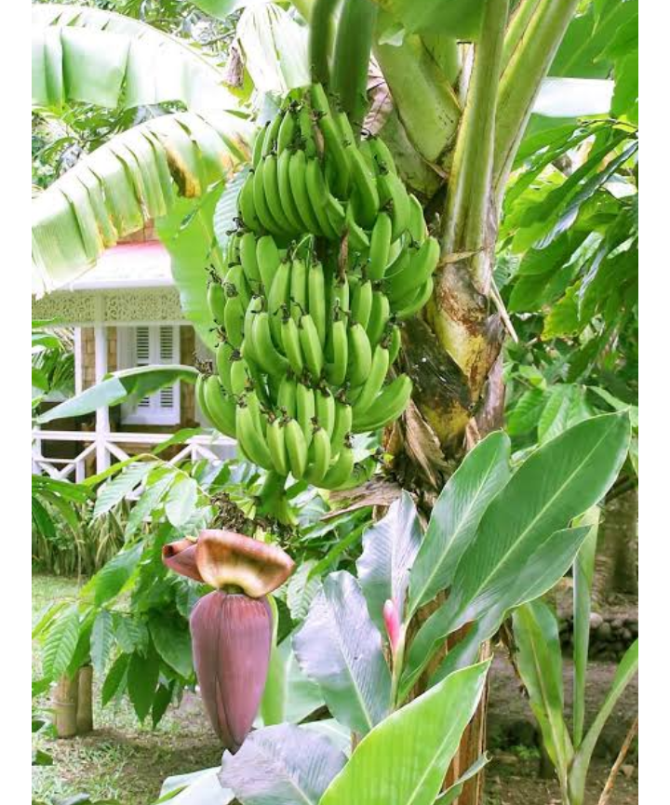
Sistematika kelopak jantung pisang kepok menurut Herbarium Medanense(MEDA) Universitas Sumatera Utara:

Kingdom :Plantae
Divisi :Spermatophyta
Kelas :Monocotyledoneae
Ordo :Zingiberales
Famili :Musaceae
Genus :Musa
Spesies :Musa paradisiaca L.
Nama Lokal :Pisang Kepok
  - Manfaat Kelopak Jantung Pisang Kepok
Tanaman kelopak jantung pisang kepok bermanfaat sebagai antimikroba, antihipertensi, antioksidan, analgesik, diuretik, hipolipidemik, vasodilatory, dan menyembuhkan luka (Rampe, 2015). Kelopak jantung pisang kepok dapat digunakan sebagai menghilangkan dahak dan menyaringkan suara. Menyembuhkan penderita anemia karena dengan mengkonsumsi kelopak jantung pisang kepok maka kadar hemoglobin dalam darah dapat meningkat. Kandungan kalium pada kelopak jantung pisang kepok juga dapat mengurangi tekanan stress, menurunkan tekanan darah, menghindari penyumbatan pada pembuluh darah, mencegah stroke, memberikan tenaga untuk berfikir dan menghindarikepikunan dan mudah lupa .
Secara empiris kelopak jantung pisang kepok biasa digunakan sebagai pelancar Air Susu Ibu (ASI) dengan cara merebus jantung pisang kepok. Tetapi yang digunakan hanya bagian dalamnya yang masih muda saja, bagian luar yang tua dengan berwarna ungu kemerahan tidak diikutsertakan.
  - Kandungan Kimia Kelopak Jantung Pisang Kepok
Kelopak jantung pisang kepok memiliki kandungan senyawa kimia berupa tannin, flavonoid dan saponin sebagai antibiotik dan perangsang pertumbuhan sel-sel baru pada luka. Selain mengandung saponin, tannin dan flavonoid, kelopak jantung pisang kepok juga mengandung vitamin A, vitamin C, vitamin B, lemak, fosfor dan protein yang berkerja dalam proses penyembuhan luka.
2.4.1 Uraian Kandungan Kimia Kelopak Jantung Pisang Kepok
- Alkaloid
Alkaloid adalah senyawa yang berpengaruh terhadap susunan saraf pusat, mempunyai atom nitrogen heterosiklik dan disintesis oleh tumbuhan dari asam amino atau turunannya. Alkaloid biasanya tidak berwarna, sering kali bersifat optis aktif, kebanyakan berbentuk kristal tetapi beberapa cairan pada suhu kamar. Fungsi alkaloid dalam tumbuhan masih belum jelas, meskipun masing-masing senyawa telah dinyatakan terlibat sebagai pengatur tubuh dan penarik serangga (Harborne, 1987).
- Flavonoid
Flavonoid merupakan salah satu golongan senyawa fenol alam yang terbesar, flavonoid sebenarnya terdapat pada semua bagian tumbuhan termasuk daun, akar, kayu, kulit, tepung sari, buah dan biji. Umumnya flavonoid terikat pada gula sebagai glikosida.
Flavonoid dapat berfungsi sebagai antimikroba, antivirus, antioksidan, antihipertensi, merangsang pembentukan estrogen dan mengobati gangguan fungsi hati (Robinson, 1995).
- Steroid / triterpenoid
Steroid adalah senyawa triterpenoid yang kerangka dasarnya sistem cincin siklopentano hidropenantren. Senyawa ini tersebar luas di alam dan mempunyai anti inflamasi. Triterpenoid adalah senyawa yang kerangka karbonnya berasal dari enam satuan isoprene dan secara biosintesis diturunkan dari hidrokarbon C30 asiklik, yaitu skualen. Senyawa ini tidak berwarna, berbentuk kristal, biasanya bertitik leleh tinggi dan optis aktif. Berbagai macam aktivitas fisiologis yang menarik ditunjukkan oleh beberapa triterpenoida, dan senyawa ini merupakan komponen aktif dalam tumbuhan obat yang telah digunakan untuk penyakit diabetes, gangguan menstruasi, patukan ular, gangguan kulit, kerusakan hati dan malaria, beberapa senyawa triterpenoida menunjukkan aktifitas antibakteri atau antivirus (Robinson, 1987).
- Saponin
Saponin adalah senyawa aktif permukaan yang kuat yang dapat menimbulkan busa jika dikocok dalam air. Saponin dapat dihidrolisa menjadi sapogenin (aglikon) dan gula (glikon). Pembagian saponin berdasarkan aglikon yaitu steroida saponin dan triterpenoida saponin (Robinson, 1995).
- Glikosida
Glikosida secara umum didefenisikan sebagai produk kondensasi gula dengan berbagai senyawa hidroksi organik yang sangat beragam, sedemikian rupa sehingga karbohidrat pada dasarnya harus terlibat pada reaksi kondensasi. Gugus nonkarbohidrat disebut aglikon. Glikosida tampak memiliki spektrum kerja terapeutik yang luas, baik dalam pengobatan modern maupun ramuan tradisional, berkisar dari kardiotonik, analgesik, purgative, antirematik, demulsen dan lainnya (Kar, 2014).
- Tanin
Tanin terdapat luas dalam tumbuhan berpembuluh. Dalam industri, tanin adalah senyawa yang berasal dari tumbuhan, yang mampu mengubah kulit hewan yang mentah menjadi kulit siap pakai karena kemampuannya menyambung silang protein, sebagian besar tumbuhan yang banyak mengandung tanin, dihindari oleh hewan pemakan tumbuhan karena rasanya yang sepat (Harborne, 1987).
2.5 IkanGabus
Ikan merupakan salah satu sumber protein yang tinggi, bukan hanya dagingnya namun tulang ikan merupakan sumber kalsium yang baik. Tulang ikan mengandung sel-sel hidup dalam bentuk garam mineral. Garam mineral tersebut terdiri dari kalsium fosfat sebanyak 80% dan sisa sebagian besar terdiri dari kalsium karbonat dan magnesium fosfat 100 ${cm}^{3}$ dari tulang yang mengandung 10.000 mg kalsium.
Tepung ikan merupakan produk hasil pengeringan dan penggilingan dari ikan atau hasil samping pengolahan ikan tanpa penambahan material apapun. Proses pengolahan tepung ikan sangat beragam, tergantung pada komposisi kimia dan ketersediaan teknologi yang ada. Membagi proses pengolahan tepung ikan menjadi proses kering dan proses basah berdasarkan kandungan lemak ikan, dimana proses basah dilakukan dengan perebusan. Melakukan penelitian pengolahan tepung ikan dengan proses perebusan yang dilanjutkan dengan pengepresan, pengeringan dan penggilingan, beberapa penelitian menggunakan proses pengukusan dan presto sebagai proses utama untuk pembuatan tepung ikan. Perbedaan proses pengolahan diduga mempengaruhi kualitas mutu tepung ikan yang dihasilkan.
Kajian mutu tepung ikan berdasarkan perbedaan proses pengolahan ini telah dilakukan oleh beberapa penelitian terdahulu. Namun belum memberikan informasi mutu tepung ikan secara lengkap sebagaimana tercantum dalam standar mutu tepung ikan SNI 01-2715-1996 (Assaddad, 2015).
Ikan gabus (Channa striata) diperairan Kalimantan Selatan merupakan jenis ikan yang paling banyak ditemukan dan sangat digemari masyarakat sebagai ikan konsumsi. Jenis olahan ikan gabus masih sangat terbatas, dan umumnya berupa ikan asin, ikan bakar, ikan goreng dan dibuat makanan khas daerah yang dikenal dengan nama “ketupat kandangan”.
Ikan gabus merupakan salah satu hasil tangkapan penting dalam sektor perikanan di Indonesia. Jumlah produksi ikan gabus di Sumatera Selatan pada tahun 2008 yaitu sebesar 5,702 ton. Jenis industri perikanan ikan gabus yang berkembang di Indonesia antara lain industri pengolahan, pengasapan dan penangkapan (Dirjen PPHP, 2010).
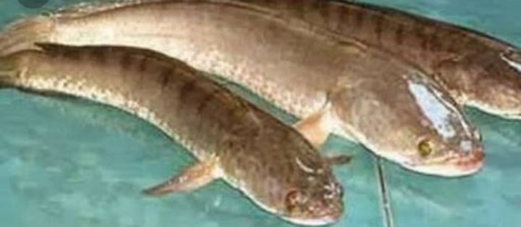
2.5.1Sistematika Ikan Gabus

Kingdom :Animalia
Filum :Chordata
Kelas :Actinopterygii
Ordo :Perciformes
Famili :Channidae
Genus :Channa
Spesies :C. striata
2.5.2 Kandungan Ikan Gabus
Kandungan protein ikan gabus lebih tinggi dari pada bahan pangan lainnya yang dikenal sebagai sumber protein seperti telur, daging ayam maupun daging sapi. Kadar protein per 100 gram ikan gabus adalah 20,0 gram dan lebih tinggi dibandingkan telur sebesar 12,8 gram, daging ayam 18,2 gram serta daging sapi sebesar 18,8 gram. Selain itu nilai cerna ikan sangat baik yaitu mencapai lebih dari 90%.
2.5.3 Pemanfaatan Ikan Gabus
Selama ini, pemanfaatan ikan gabus masih terbatas umumnya sebagai ikan konsumsi sehingga perlu upaya diversifikasi hasil olahan perikanan. Hasil olahan perikanan bertujuan untuk meningkatkan nilai tambah (added velue) dari ikan segar dan juga mengatasi sifat ikan yang mudah busuk (perishable). Pengolahan tepung ikan merupakan produk olahan setengah jadi yang ditambahkan pada produk olahan lainnya seperti biskuit.

2.6 Ekstrak dan Ekstraksi
Ekstrak adalah sediaan pekat yang diperoleh dengan mengekstraksi zat aktif dari simplisia nabati atau simplisia hewani menggunakan pelarut yang sesuai, kemudian semua atau hampir semua pelarut diuapkan dan massa atau serbuk yang tersisa diperlakukan sedemikian hingga memenuhi baku yang ditetapkan (Ditjen POM, 1995).
Ekstraksi adalah kegiatan penarikan kandungan kimia yang dapat larut sehingga terpisah dari bahan yang tidak larut dengan pelarut cair. Dengan diketahui senyawa aktif yang terkandung simplisia akan mempermudah pemilihan pelarut dan cara ekstraksi yang tepat (Ditjen POM, 2000).
Ekstraksi dapat dilakukan dengan beberapa cara yaitu:
  - Cara Dingin
- Maserasi
Maserasi yaitu proses ekstraksi menggunakan pelarut dengan perendaman, pengocokkan atau pengadukkan pada temperatur ruangan. Remaserasi berarti dilakukan pengulangan penambahan pelarut setelah dilakukan penyaringan maserat pertama dan seterusnya(Ditjen POM, 2000).
- Perkolasi
Perkolasi adalah ekstraksi dengan pelarut yang selalu baru sampai sempurna yang umumnya dilakukan pada temperatur ruangan. Prosesnya terdiri dari tahapan pengembangan bahan, tahap maserasi antara, tahap perkolasi sebenarnya (penetesan atau penampungan ekstrak), terus menerus sampai diperoleh ekstrak atau perkolat (Ditjen POM, 2000).
  - Cara Panas
    - Refluks
Refluks adalah ekstraksi dengan menggunakan pelarut pada temperatur titik didihnya, selama waktu tertentu dan jumlah pelarut yang terbatas yang relatif konstan dengan adanya pendingin balik (Ditjen POM, 2000).
    - Sokletasi
Sokletasi adalah ekstraksi dengan menggunakan pelarut yang secara terus menerus diperbaharui (pelarut bebas zat aktif), umumnya dilakukan dengan menggunakan soklet sehingga terjadi ekstraksi berulang-ulang dengan jumlah pelarut yang relatif konstan dengan adanya pendingin balik (Ditjen POM, 2000).
    - Digesti
Digesti adalah maserasi dengan pengadukan kontiniu pada temperatur yang lebih tinggi dari temperatur ruangan, yaitu secara umum dilakukan pada temperatur 40-50˚C.
    - Influndasi
Influndasi adalah ekstraksi dengan pelarut air pada temperatur penangas air (bejana infus tercelup dalam penangas air mendidih, temperatur 96-98˚C) selama 15 menit (Ditjen POM, 2000).
    - Dekok
Dekok adalah ekstraksi dengan pelarut air pada temperatur 96-98˚C selama 30 menit (Ditjen POM, 2000).

2.7 Simplisia
Simplisia adalah bahan alamiah yang diperlukan sebagai obat yang belum mengalami pengolahan apapun juga dan kecuali dinyatakan lain, berupa bahan yang telah dikeringkan (Ditjen POM, 2000).
Pembuatan simplisia dilakukan dengan urutan sebagai berikut:
- Sortasi basah dilakukan untuk memisahkan kotoran atau bahan asing, misalnya simplisia yang dibuat dari akar suatu tumbuhan obat harus bebas dari tanah, kerikil, rumput, akar yang telah rusak maupun organ tumbuhan lain.
- Pencucian dilakukan dengan bertujuan untuk menghilangkan tanah dan pengotor lainnya yang melekat pada bahan simplisia. Pencucian dilakukan dengan air bersih secara mengalir.
- Penirisan dilakukan untuk mengurangi jumlah air yang masih menempel pada simplisia sebelum dilakukan perajangan.
- Perajangan diperlukan untuk mempermudah proses pengeringan.
- Proses pengeringan simplisa dapat dilakukan dengan cara pemanasan buatan (menggunakan lemari pengering) pada suhu tidak lebih dari 60˚C.
- Sortasi kering dilakukan untuk memilih simplisia kering yang bermutu baik.
- Simplisia diserbuk sampai derajat kehalusan yang diinginkan
(Depkes RI, 2013).

2.8 Salep
Salep adalah sediaan setengah padat yang mudah dioleskan dan digunakan sebagai obat luar. Dimana bahan obat harus larut atau terdispersi homogen kedalam dasar salep yang cocok(Syamsuni, 2006).
Salep merupakan sediaan semisolid yang lunak, mudah dioleskan, dan digunakan sebagai obat luar pada kulit dan membran mukosa. Pelepasan bahan obat dari basis salep sangatdipengaruhi oleh faktor fisika-kimia baik dari basis maupun dari bahan obatnya, kelarutan, viskositas, ukuran partikel, homogenitas dan formulasi. Formulasi sediaan salep yang bersifat oklusif mengandung basis yang berlemak dengan pengemulsi air dalam minyak atau minyak dalam air, sedangkan absorpsi obat perkutan perunit luas permukaan kulit meningkat sebanding dengan bertambahnya konsentrasi obat dalam suatu pembawa (Sugyono, 2015).
Salep adalah sediaan setengah padat ditujukan untuk pemakaian topikal pada kulit atau selaput lendir. Dasar salep yang digunakan sebagai pembawa dibagi dalam 4 kelompok : dasar salep senyawa hidrokarbon, dasar salep serap, dasar salep yang dapat dicuci dengan air, dasar salep larut dalam air. Setiap salep obat menggunakan salah satu dasar salep tersebut.
Dasar salep serap inidapat dibagi dalam 2 kelompok. Kelompok pertama terdiri atas dasar salep yang dapat bercampur dengan air membentuk emulasi air dalam minyak (parafin hidrofilik dan lanolin anhidrat) dan kelompok kedua terdiri atas emulsi air dalam minyak yang dapat bercampur dengan sejumlah larutan air tambahan (Depkes RI, 2014).
2.8.1 Jenis Salep
- Menurut Konsistensinya Salep dapat dibagi:
- Unguenta
Salep yang mempunyai konsistensi seperti mentega, tidak mencair pada suhu biasa, tetapi mudah dioleskan tanpa memakai tenaga.
- Cream (Krim)
Salep yang banyak mengandung air, mudah diserap kulit, suatu tipe yang dapat dicuci dengan air.
- Pasta
Salep yang mengandung lebih dari 50% zat padat (serbuk), suatu salep tebal, karena merupakan penutup atau pelindung bagian kulit yang diolesi.
- Cerata
Salep berlemak yang mengandung persentase lilin (wax) yang tinggi sehingga konsistensinya lebih keras.
- Gelones / Spumae / Jelly
Salep yang lebih halus, umumnya cair dan sedikit mengandung atau tanpa mukosa, sebagai pelicin atau basis, biasanya terdiri atas campuran sederhana dari minyak dan lemak dengan titik lebur rendah. Contoh: starch jellies (10% amilum dengan air mendidih).
- Menurut sifat farmakologi/terapeutik dan penetrasinya, salep dapat dibagi:
- Salep Epidermis (epidermic ointment; salep penutup)
Guna nya melindungi kulit dan menghasilkan efek lokal, tidak diabsorpsi, kadang-kadang ditambahkan anitseptik, astringensia untuk meredakan rangsangan atau anestesi lokal.
- Salep Endodermis
Salep yang bahan obatnya menembus kedalam kulit, tetapi tidak melalui kulit, terasorpsi sebagian, digunakan untuk melunakkan kulit atau selaput lendir.
- Salep Diadermis
Salep yang bahan obatnya menembus kedalam tubuh melalui kulit dan mencapai efek yang yang diinginkan, misalnya salep yang mengandung senyawa merkuri iodida, beladona.
- Menurut Dasar Salepnya, salep dapat dibagi:
- Salep Hidrofobik
Yaitu salep yang tidak suka air atau salep dengan dasar salep berlemak (greasy bass) tidak dapat dicuci dengan air, misalnya: campuran lemak-lemak, minyak lemak, malam.
- Salep Hidrofilik
Yaitu salep yang sukar air atau kuat menarik air.
- Menurut Formularium Nasional (Fornas)
- Dasar salep 1 : senyawa hidrokarbon
- Dasar salep 2 : serap
- Dasar salep 3 : dapat dicuci dengan air
- Dasar salep 4 : yang dapat larut dalam air (Syamsuni, 2006).
2.8.2 Pembuatan Salep
Adapun Peraturan Pembuatan Salep, yaitu :
- Peraturan Salep Pertama
Zat-zat yang dapat larut dalam campuran lemak, dilarutkan kedalamnya, jika perlu dengan pemanasan.
- Peraturan Salep Kedua
Bahan-bahan yang larut dalam air, jika tidak ada peraturan lain, dilarutkan lebih dahulu dalam air, asalkan jumlah air yang dipergunakan dapat diserap seluruhnya oleh basis salep dan jumlah air yang dipakai, dikurangi dari basis salepnya.
- Peraturan Salep Ketiga
Bahan-bahan yang sukar atau hanya sebagian dapat larut dalam lemak dan air harus diserbukkan lebih dahulu, kemudian diayak dengan ayakan No.60.
- Peraturan Salep Keempat
Salep-salep yang dibuat dengan jalan mencairkan, campurannya harus digerus sampai dingin. Bahan-bahan yang ikut dilebur, penimbangannya harus dilebihkan 10-20% untuk mencegah kekurangan bobot (Syamsuni, 2006).
2.8.3 Syarat-Syarat Salep
Adapun ayarat-syarat salep, adalah :
- Pemerian: tidak boleh berbau tengik.
- Kadar: kecuali dinyatakan lain dan untuk salep yang mengandung obat kerasatau obat narkotik, kadar bahan obat adalah 10%.
- Dasar Salep: kecuali dinyatakan lain, sebagai bahan dasar salep (basis salep) digunakan vaselin putih. Tergantung dari sifat bahan obat dan tujuan pemakaian salep, dapat diplih beberapa bahan dasar salep sebagai berikut:
- Dasar salep senyawa hidrokarbon: vaselin putih, vaselin kuning, malam putih, malam kuning atau campurannya.
- Dasar salep: Lemak bulu domba, campuran 3 bagian koestro, 3 bagian stearil-alkohol, 8 bagian malam putih dan 86 bagian vaselin putih, campuran 30 bagian malam kuning dan 70 bagian minyak wijen.
- Dasar salep yang dapat dicuci dengan air atau dasar salep emulsi, misalnya emulsi minyak dalam air (M/A).
- Dasar salep yang dapat larut dalam air, misalnya PEG atau campuran.
- Homogenitas
Jika dioleskan pada sekeping kaca atau bahan transparan lain yang cocok, harus menunjukkan susunan yang homogen.
- Penandaan: pada etiket harus tertera obat luar(Syamsuni, 2006).
2.8.4 Kualitas Dasar Salep
1. Stabil, tidak terpengaruholeh suhu dan kelembapan dan selama dipakai harus bebas dari inkompatibilitas.
2. Lunak, harus halus dan homogen.
3. Mudah dipakai.
4. Dasar salep yang cocok.
5. Dapat terdistribusi secara merata(Syamsuni, 2006).
2.9 Uji Hedonik
Uji Hedonik yaitu dimana panelis menyatakan suka atau tidak suka terhadap sampel. Kisaran nilai yang digunakan dalam penelitian adalah 1-5 (Skala Likert). Dimana nilai (1)sangat tidak suka, (2)tidak suka, (3)agak suka, (4)suka, (5)sangat suka(Triastini,2018).
2.9.1 Pengujian Hedonik
Adapun tahap dilakukan uji hedonik, yaitu :
- Uji Warna
Uji warna dilakukan dengan cara panelis mengambil sampel, kemudian diamati warnanya dibawah cahaya. Setelah diamati panelis memberikan skor terhadap warna dari setiap sampel pada lembar kuesioner.
- Uji Aroma
Uji aroma dilakukan dengan cara panelis mengambil sampel, lalu panelis mencium dengan jarak ½ cm dari hidung untuk mengetahui aromanya. Setelah itu, panelis memberi skor terhadap aroma dari setiap sampel pada lembar kuesioner.
- Uji Tekstur/bentuk
Uji Tekstur dilakukan dengan cara panelis mengambil sampel dan dirasakan dengan sentuhan kulit, kemudian panelis memberikan skor

BAB III
METODE PENELITIAN
3.1 Metode Penelitian
Metode yang dilakukan pada peelitian ini adalah penelitian eksperimental. Penelitian ini dilakukan di Laboratorium. Rencana ini meliputi pengambilan dan pembuatan sampel, identifikasi sampel, pembuatan ekstrak, skrining fitokimia, pemeriksaan karakterisasi simplisia, pembuatan sediaan salep.
3.2 Tempat dan Waktu Penelitian
Tempat penelitian dilakukan di Laboratorium Farmasi Terpadu Fakultas Farmasi Universitas Muslim Nusantara Al-Washliyah Medan. Waktu penelitian dilakukan pada bulan Januari-Mei 2019.
3.3 Bahan dan Alat Penelitian
3.3.1 Alat Penelitian
Alat-alat yang digunakan adalah rotary eveaporator, termometer, timbangan analitik, sarung tangan, masker, oven, pisau, alumunium foil, kertas saring, cawan petri, batang pengaduk, blender, mikroskopik, cawan penguap, erlenmeyer, gelas ukur, kapas, lumpang dan alu, penangas air, penggaris, surgical blade steril, dan pot.
3.3.2 Bahan Penelitian
Bahan yang digunakan adalah kelopak jantung kepok, etanol 96%, adeps lanae, vaseline album, steryl alkohol, cera alba, ikan gabus, aquadest, peraksi bouchardart, pereaksi dragendorf, pereaksi mayer, peraksi lieberman-bouchardart, pereaksi molish, pereaksi besi (III) klorida 2 N, minyak green tea.

3.4 Pengumpulan dan Pengolahan Sampel
3.4.1 Identifikasi Sampel
Sampel yang digunakan dalam penelitian adalah kelopak jantung pisang kepok yang di identifikasi di Laboratorium Herbarium Medanense (MEDA).
3.4.2 Pengambilan Sampel
Pengambilan sampel yang digunakan dalam penelitian ini adalah kelopak jantung pisang kepok yang di dapat dari daerah Kota Tanjung Balai Asahan. Pengumpulan sampel dilakukan secara random dan purposif yaitu tanpa membandingkan dengan kelopak jantung pisang yang sama dengan daerah lain.
3.4.3 Pengolahan Sampel
Penyimpanan simplisia kelopak jantung pisang kepok dilakukan dengan cara sortasi basah untuk memisahkan kotoran atau bahan-bahan asing lainnya pada tumbuhan. Kemudian dilakukan pencucian dengan air mengalir untuk menghilangkan tanah atau pengotor lainnya yang masih menempel pada bahan yang sudah disortasi basah. Kemudian dirajang dengan ukuran $±$2 cm dan ditimbang dengan neraca kasar. Selanjutnya dikeringkan di lemari pengering atau dibawah sinar matahari langsung. Selanjutnya simplisia dihaluskan menggunakan blender, setelah itu ditimbang. Sebelum digunakan serbuk simplisia terlebih dahulu disimpan dalam wadah plastik yang tertutup rapat.
3.4.4 Pembuatan Ekstrak Kelopak Jantung Pisang Kepok
Pembuatan ekstrak etanol kelopak jantung pisang kepok menggunakan metode maserasi dengan etanol 96%. Proses pembuatan ekstrak : Dimasukkan 10 bagian simplisia atau campuran simplisia dengan derajat halus yang cocok kedalam sebuah bejana, tuang 75 bagian penyari, ditutup, dibiarkan selama 5 hari terlindung dari cahaya sambil sering diaduk, diserkai, diperas, ditambahkan ampas dengan cairan penyari secukupnya hingga diperoleh 100 bagian. Dipindahkan dalam bejana tertutup, dibiarkan ditempat sejuk, terlindung dari cahaya, selama 2 hari dituangkan atau disaring (Ditjen POM,1979).
3.5 Pemeriksaan Karakteristik Simplisia
Pemeriksaan karakteristik meliputi pemeriksaan makroskopik dan mikroskopik sampel segar, penetapan kadar air, penetapan kadar abu total, penetapan kadar abu yang tidak larut dalam asam, penetapan kadar sari larut air, penetapan kadar sari larut etanol (Depkes RI, 1995).
3.5.1 Pemeriksaan Makroskopik
Pemeriksaan karakteristik dilakukan terhadap sampel segar kelopak jantung pisang kepok (Musa paradisiaca L.) meliputi pemeriksaan bentuk, ukuran, warna, bau, dan rasa.
3.5.2 Pemeriksaan Mikroskopik
Pemeriksaan mikroskopik dilakukan terhadap sampel segar kelopak jantung pisang kepok (Musa paradisiacaL.) sampel di iris melintang lalu diletakkan di atas kaca objek, dibasahi dengan larutan kloralhidrat dan ditutup dengan kaca penutup, kemudian diamati dibawah mikroskopik.
3.5.3 Penetapan Kadar Air
Dilakukan dengan cara Azeotropi menggunakan toluen yang dijenuhkan dengan cara : sebanyak 200 ml toluen dimasukkan kedalam labu alas bulat, lalu ditambahkan 2 ml air suling, kemudian alat dipasang dan dilakukan destilasi selama 2 jam sampai tetesan air terakhir. Destilasi dihentikan dan dibiarkan dingin selama $±$ 30 menit, kemudian volume air dalam tabung penerima dibaca sebagai volume awal dengan ketelitian 0,05 ml. Kemudian kedalam labu tersebut dimasukkan 5 g serbuk yang telah ditimbang seksama, lalu dipanaskan hati-hati selama 15 menit, setelah toluen mendidih, kecepatan tetesan diatur 2 tetes untuk tiap detik sampai sebagian besar air terdestilasi, kemudian kecepatan destilasi dinaikkan sampai 4 tetes tiap detik. Setelah semua air terdestilasi, bagian dalam pendingin dibilas dengan toluen jernuh. Destilasi dilanjutkan selama 5 menit, kemudian tabung penerima dibiarkan mendingin pada suhu kamar. Setelah air dan tolen memisah sempurna, volume air dibaca sebagai volume akhir dengan ketelitian 0,05 ml. Selisih kedua volume air yang terdapat dalam bahan yang diperiksa. Kadar air dihitung dalam persen dengan rumus:
(Depkes RI,1995).
%Kadar air=$\frac{volume akhir-volume awal}{berat sampel}x100\%$
3.5.4 Penetapan Kadar Abu Total
Sebanyak 2 g serbuk yang telah digerus dan ditimbang seksama, dimasukkan dalam krus porselen yang telah di pijar dan ditara, kemudian diratakan. Krus dipijar perlahan-lahan sampai arang habis, pijaran dilakukan pada suhu 600$°$C selama 3 jam, kemudian didinginkan dan ditimbang sampai diperoleh bobot tetap. Kadar abu dihitung pada bahan yang telah dikeringkan diudara (Ditjen POM,1995).

3.5.5 Penetapan Kadar Sari Yang Larut Dalam Air
Sebanyak 5 g serbuk yang telah dikeringkan di udara. Dimaserasi selama 24 jam dalam 100 ml air-kloroform (2,5 ml kloroform dalam air suling sampai 1 L ) dalam labu bersumbat sambil sesekali dikocok selama 6 jam pertama, kemudian dibiarkan selama 18 jam, lalu disaring. Sejumlah 20 ml filtrat yang pertama diuap kan sampai kering dalam cawan penguap berdasarkan rata yang telah dipanaskan dan ditara. Sisa dipanaskan pada suhu 10$°$C sampai bobot tetap. Kadar dalam persen sari yang larut dalam air dihitung terhadap bahan yang telah dikeringkan di udara (Depkes RI,1995).
3.5.6 Penetapan Kadar Sari Yang Larut Dalam Etanol
Sebanyak 5 g serbuk simplisia yang telah dikeringkan di udara, dimaserasi selama 24 jam dalam 100 ml etanol 96% dalam labu bersumbat dikocok sesekali selama 6 jam pertama, kemudian dibiarkan selama 18 jam, lalu disaring habis, lalu dipijarkan pada suhu 500-600$°$C selama 3 jam. Kemudian didinginkan dan ditimbang sampai diperoleh bobot tetap. Kadar abu dihitung terhadap bahan yang telah dikeringkan (Depkes RI,1995).
    - Penetapan Kadar Abu Tidak Larut Dalam Asam
`Abu yang diperoleh dari penetapan kadar abu, didihkan dengan asam klorida encer selama 5 menit, lalu disaring melalui kertas saring bebas abu, kemudian dicuci dengan air panas, dipijarkan hingga bobot tetap dibaca sebagai bobot akhir, ditimbang (Depkes RI, 1995).
Hitung kadar abu yang tidak larut dalam asam terhadap bahan yang sudah dikeringkan dengan rumus :
$$=\frac{bobot awal-bobot akhir}{bobot awal}x100\%$$
3.6 Skrining Fitokimia Kelopak Jantung Pisang Kepok
Skrining fitokimia dilakukan untuk mengetahui golongan senyawa yang terkandung didalam sampel kelopak jantung pisang kepok. Adapun golongan senyawa yang diuji yaitu alkaloid, flavonoid, tannin, saponin, glikosida, glikosida antrakuinon, steroid dan triterpenoid.
3.6.1 Alkaloida
Ditimbang 0,5 g simplisia segar, kering dan ekstrak ditambahkan 1 ml HCl 2 N ditambahkan 9 ml air suling, lalu dipanaskan diatas penangas air selama 2 menit, didinginkan, lalu disaring filtrat dipakai untuk pemeriksaan alkaloid :
- Filtrat sebanyak 3 tetes ditambahkan dengan 2 tetes pereaksi mayer akan terbentuk endapan menggumpal berwarna putih atau kuning.
- Filtrat sebanyak 3 tetes ditambahkan dengan 2 tetes pereaksi bouchardart akan terbentuk endapan berwarna coklat sampai hitam.
- Filtrat sebanyak 3 tetes ditambahkan dengan 2 tetes peraksi dragendorf, akan terbentuk endapan jingga.
3.6.2 Flavonoid
Sebanyak 10 g simplisia segar, kering dan ekstrak ditimbang lalu ditambahkan 100 ml air suling panas, dididihkan selama 5 menit dan disaring dalam keadaan panas, lalu 5 ml filtrat ditambahkan serbuk magensium dan 1 ml HCl dan 2 ml amil alkohol, dikocok dan dibiarkan memisah. Adanya flavonoid ditandai dengan warna merah, kuning atau jingga pada lapisan amil alkohol (Depkes RI,1995).
3.6.3 Tannin
Sebanyak 1 g simplisia segar kering dan ekstrak dengan 10 ml air suling lalu disaring filtratnya, kemudian encerkan dengan air suling sampai tidak berwarna. Larutan diambil sebanyak 2 ml dan ditambahkan 1-2 tetes larutan peraksi besi (III) klorida 1 %. Jika terjadi warna biru kehitaman atau hijau kehitaman menunjukkan adanya tannin (Depkes RI,1995).
3.6.4 Saponin
Sebanyak 0,5 g simplisia segar, kering dan ekstrak dalam tabung reaksi, lalu ditambahkan 10 ml air panas dan didinginkan. Kemudian dikocok kuat-kuat selama 10 menit. Jika terbentuk busa dengan ketinggian 1-10 cm yang stabil tidak hilang dengan yang stabil tidak hilang dengan penambahan 1 tetes HCl 2 N menunjukkan adanya saponin (Depkes RI,1995).
3.6.5 Glikosida
Sebanyak 3 g simplisia segar, kering dan ekstrak disaring dengan 30 ml campuran etanol 95% dengan aquadest (7:3) dan 10 ml HCl 2 N, di Refluks selama 2 jam, dinginkan dan disaring, diambil 20 ml filtrat ditambahkan 25 ml timbal (II) asetat 0,4 M dikocok, lalu didiamkan selama 10 menit, lalu disaring dengan 20 ml campuran kloroform dan isopraponolol (3:2), dilakukan berulang sebanyak 3 kali. Sari dikumpulkan dan diuapkan pada temperatur tidak lebih dari 50$°$C, sisanya dilarutkan dalam metanol. Larutan sisa digunakan untuk percobaan diatas dimasukkan kedalam tabung reaksi, diuapkan dipenangas air, pada sisa ditambahkan 2 ml aquadest dan ditambahkan 5 tetes pereaksi molish. Kemudian secara perlahan-lahan ditambahkan 2 ml H2S04(p), melalui dinding tabung terbentuknya cincin warna ungu pada batas kedua cairan menunjukkan adanya glikosida (Depkes RI,1995).
3.6.6 Glikosida Antrakuinon
Sebanyak 0,2 g simplisia segar, kering dan ekstrak ditambahkan 5 ml larutan asam sulfat 2 N, dipanaskan sebentar, didinginkan kemudian ditambahkan 10 ml benzene dan 2 ml NaOH 2 N, didiamkan. Apabila 2 lapisan yaitu lapisan air berwarna merah dan lapisan benzene tidak berwarna hal ini ini menunjukkan positif antrakuinon (Ditjen POM,1989).
3.6.7 Steroid dan Triterpenoida
Sebanyak 1 g simplisia segar, kering dan ekstrak dimaserasi dengan 20 ml eter selama 2 jam kemudian disaring dan filtrat diuapkan dalam cawan penguap. Kemudian ditambahkan 5 tetes asam asetat anhidrat dan 5 tetes asam sulfat pekat (pereaksi Lieberman-Bouchardart). Jika terbentuk warna ungu sampai merah ungu menunjukkan adanya triterpenoida dan terbentuknya warna biru hijau menunjukkan adanya steroid (Ditjen POM, 1995).
3.7 Pembuatan Larutan Peraksi
- Pereaksi Bouchardart
Sebanyak 4 g kalium iodium dilarutkan dalam aquadest secukupnya sampai kalium iodium larut sempurna. Kemudian dilarutkan 2 g iodium diaduk sampai larut, lalu volume dicukupkan dengan aquadest sampai 100 ml (Ditjen POM, 1979).

- Pereaksi Dragendorff
Sebanyak 8 g Bismuth (II) Nitrat dilarutkan dalam 20 ml Asam Nitrat pekat dan 27,2 g kalium iodida dalam 50 ml aquadest. Kemudian dicampurkan kedua larutan tersebut dan didiamkan sampai memisah sempurna. Lalu diambil larutan jernih dan diencerkan dengan air secukupnya sampai 100 ml, dan disimpan dalam botol gelap (Ditjen POM, 1979).
- Pereaksi Mayer
Sebanyak 1,569 g Raksa (II) Klorida dilarutkan dalam 60 ml aquadest, pada wadahlain dilarutkan dalam kalium iodida sebanyak 5 g dalam 10 ml aquadest. Dicampurkan kedua larutan kemudian diencerkan dengan aquadest hingga volume 100 ml (Ditjen POM, 1979).
- Pereaksi Molish
Sebanyak 3 g Alfa-Naftol dilarutkan dalam Asam Nitrat 0,5 N secukupnya hingga 100 ml (Ditjen POM,1979).
- Pereaksi Asam Klorida 2 N
Sebanyak 17 ml Asam Klorida pekat diencerkan dengan aquadest sampai volume 100 ml (Ditjen POM,1979).
- Pereaksi Natrium Hidroksida 2 N
Sebanyak 8 g Natrium Hidroksida dilarutkan dalam aquadest hingga diperoleh 100 ml (Ditjen POM, 1979).

- Pereaksi Besi (III) Klorida 1 %
Sebanyak 1 g Besi (III) Klorida dilarutkan dalam aquadest hingga volume 100 ml (Ditjen POM, 1979).
- Pereaksi Timbal (II) Asetat 0,4 m
Sebanyak 15,17 g Timbal (II) Asetat dilarutkan dalam aquadest bebas karbondioksida hingga 100 ml (Ditjen POM, 1979).
- Peraksi Lieberman-Bouchardart
Sebanyak 5 bagian volume Asam Sulfat (p) dicampurkan dengan 5 bagian Etanol 95% P, ditambahkan hati-hati Asam Asetat Anhidrat 5 bagian kedalam campuran tersebut. Kemudian didinginkan (Ditjen POM, 1979).
- Pereaksi Larutan Kloral Hidrat
Sebanyak 50 g Kloral Hidrat p dalam air 20 ml aquadest (Ditjen POM, 1979).
3.8 Pembuatan Sediaan Salep
Formula dasar salep menurut Moh.Anief (2010):
Adeps lanae 3g
Vaseline Album 86g
Cera Alba 8g
Steryl Alcohol 3g
m.f salep 100 g
Sediaan salep yang akan dibuat dalam penelitian ini memiliki konsentrasi ekstrak kelopak jantung pisang kepok yang berbeda-beda yaitu 7,5% sebanyak 100 g.
Adapun formula salep yang dibuat adalah sebagai berikut :
Tabel 3.1 Formula Sediaan Salep dengan Ikan Gabus
No | Komposisi
 | Formula | EKJP | TIG | Dasar salep | Jumlah
1 | Blangko | - | - | 100 | 100
2 | EKPG 7,5 % | 7,5 | 7,5 | 85 | 100
3 | EKPG 7,5 % | 7,5 | 7,5 | 85 | 100
Keterangan :
EKPG : Ekstrak Kelopak Pisang Gabus
EKJP : Ekstrak Kelopak Jantung Pisang Kepok
Blanko : Dasar Salep
TIG : Tepung Ikan Gabus
Cara pembuatan salep yaitu :
- Disediakan lumpang dan stamfer yang bersih
- Ditimbang dasar salep yaitu Adeps lanae, vaseline album, cera alba, steryl alcohol dan ekstrak kelopak jantung pisang kepok dengan penambahan tepung ikan gabus.
- Lebur dasar salep diatas penangas air lalu dimasukkan kedalam lumpang.
- Gerus sambil ditambahkan sedikit demi sedikit kelopak jantung pisang kepok dan tepung ikan gabus kedalam lumpang.
- Gerus seluruh bahan sampai dengan homogen, lalu tambahkan parfum minyak green tea.
- Salep yang homogen ditandai dengan cara meletakkan salep kedalam objek glass diperhatikan ada tidaknya gumpalan yang terjadi.
- Setelah itu masukkan salep kedalam kemasan yang diinginkan (Anief, 2010) .
3.9 Proses Pembuatan Tepung Ikan Gabus
Pembuatan tepung ikan gabus dengan cara : ikan dibersihkan, lalu dibuang isi perut ikan gabus dan kepalanya, setelah itu ikan gabus dipotong kasar, lalu daging dan tulang yang sudah dipotong kasar kemudian diblender agar dapat tekstur yang lebih halus lagi. Ikan gabus yang sudah halus kemudian direndam dengan etanol 70% selama kurang lebih 2 jam, sambil diaduk, lalu diperas dan dikeringkan didalam oven dengan suhu 40-60˚C dan sering dibolak-balik agar ikan gabus kering merata, setelah ikan gabus kering lalu diblender agar menjadi tepung ikan gabus (Assaddad, 2015).
3.10 Evaluasi Sediaan Salep
3.10.1 Uji Organoleptis
Dilakukan dengan mengganti sediaan gel dari bentuk, bau, dan warna sediaan (Anief,1997).
3.10.2 Uji Homogenitas
Dilakukan dengan cara sediaan tertentu dioleskan pada kaca yang transparan (objek glass), pengolesan menggunak deck glass. Sediaan harus menunjukkan susunan yang homogen dan tidak terlihat adanya butir-butir kasar (Ditjen POM,1979).

3.10.3 Pemeriksaan pH
Penentuan pH sediaan dengan menggunakan alat pH meter. Alat pH meter dikalibrasi menggunakan larutan dapat pH 7 dan pH 4 sebanyak 1 g sediaan yang akan diperiksa diencerkan dengan air suling hingga 10 ml. Elektroda pH meter dicelupkan kedalam larutan yang akan diperiksa, jarum pH meter dibiarkan bergerak sampai menunjukan posisi tetap, pH yang ditujukkan dicatata (Suardi,2008).
3.11 Uji Hedonik
Pemeriksaan stabilitas sediaan meliputi bentuk, warna dan bau yang diamati secara visual (Ditjen POM, 1995).Sediaan dikatakan stabil apabila warna, bau dan penampilan tidak berubah secara visual selama penyimpanan, dan juga secara visual tidak ditumbuhi jamur. Pengamatan dilakukan selama 8 minggu.

BAB IV
HASIL DAN PEMBAHASAN
4.1 Identifikasi Sampel
Hasil identifikasi tumbuhan yang dilakukan di Laboratorium HerbariumMedanense (MEDA) Universitas Sumatera Utara menyatakan bahwa tumbuhan yang digunakan pada penelitian ini adalah tumbuhan Kelopak Jantung Pisang Kepok (Musa paradisiacaL.).
4.2 Pemeriksaan Makroskopik Kelopak Jantung Pisang Kepok
Hasil pemeriksaan makroskopik dari jantung pisang kepok menunjukkan bahwa jantung pisang kepok berbentuk lonjong dan tekstur permukaan agak kasar. Helaian jantung pisang kepok bagian atas berwarna merah gelap dengan panjang berkisar antara 20-22 cm dan lebar helaian 10-13 cm. Helaian bagian tengah berwarna merah kekuningan dengan panjang berkisar antara 19-20 cm, dan lebar 7-9 cm dan helaian bagian dalam berwarna kuning dengan panjang 15-17 cm dan lebar 4-6 cm. Setiap bunga memiliki panjang 7-9 cm.
4.3 Pemeriksaan Mikroskopik Kelopak Jantung Pisang Kepok
Pemeriksaan mikroskopik dilakukan terhadap serbuk simplisia dan kelopak jantung pisang kepok segar. Dari hasil pemeriksaan dapat diamati dengan jelas yaitu bagian fragmen berupa berkas pembuluh bentuk spiral, jaringan epidermis, dan rambut multiseluler tanpa kelenjar.

4.4 Hasil Pemeriksaan Karakterisasi Serbuk Simplisia
Pada pemeriksaan karakterisasi serbuk simplisia diperoleh kadar air 6 %, secara umum persyaratan kadar air untuk simplisia adalah <10% (MMI, 1995). Apabila kadar air simplisia lebih besar dari 10 % maka simplisia tersebut akan mudah ditumbuhi jamur sehingga dapat merusak mutu simplisia. Penetapan kadar air bertujuan untuk memberi batasan atau rentang besarnya kandungan air didalam simplisia, karena tingginya kandungan air dapat mempercepat pertumbuhan jamur (Ditjen POM, 2000).
Penetapan kadar sari larut dalam etanol diperoleh 6 %, Kadar sari larut dalam air diperoleh 23,6 %. Kadar sari larut etanol dan kadar sari larut air merupakan pengujian untuk penetapan jumlah kandungan senyawa yang dapat larut dalam etanol dan kandungan senyawa yang dapat larut dalam air (Ditjen POM, 2000).
Penetapan kadar abu total diperoleh 3,13 % dan kadar abu yang tidak larut dalam asam diperoleh 5 %. Penetapan kadar abu bertujuan untuk mengetahui kandungan mineral internal yang terdapat didalam simplisia, serta senyawa anorganik yang tersisa selama pembakaran (Ditjen POM, 1998). Karakterisasi serbuk simplisia Musa paradisiaca L.

Dapat dilihat pada Tabel 4.1
Tabel 4.1 Hasil Karakterisasi Serbuk Simplisia Kelopak Jantung Pisang Kepok
No | Pemeriksaan | Kadar (%) | MMI | Metode
1 | Kadar air | 6 | <10 | Azeotropi
2 | Kadar sari larut dalam etanol | 6 | >2 | -
3 | Kadar sari larut dalam air | 2,36 | >14,5 | -
4 | kadar abu total | 3,13 | <2 | -
5 | kadar abu tidak larut dalam asam | 5 | <0,5 | -
4.5 Skrining Fitokimia
Tujuan dilakukan skrining fitokimia adalah untuk mengetahui senyawa metabolit sekunder yang terdapat dalam simplisia (Harborne, 1987). Hasil skrining fitokimia kelopak jantung pisang kepok segar, serbuk simplisia dan ekstrak diperoleh hasil positif pada Alkaloid, flavonoid, tanin, saponin, steroid, steroid/tripernoid. Sedangkan hasil negatif diperoleh pada glikosida dan glikosida antrakuinon.
Adapun skrining fitokimia dapat dilihat pada Tabel 4.2
Tabel 4.2 Hasil Skrining Fitokimia Kelopak Jantung Pisang Kepok Segar, Serbuk, Simplisia dan Ekstrak.
No | Golongan Senyawa Kimia | Hasil Segar | Hasil Serbuk | Hasil Ekstrak
1 | Flavonoid | Positif | Positif | Positif
2 | Alkaloid | Positif | Positif | Positif
3 | Saponin | Positif | Positif | Positif
4 | Steroid/triterpenoid | Positif | Positif | Positif
5 | Glikosida | Negatif | Negatif | Negatif
6 | Tanin | Positif | Positif | Positif
7 | Glikosida antrakuinon | Positif | Positif | Positif
Keterangan : Positif
Negatif

Berdasarkan hasil skrining fitokimia menunjukkan adanya senyawa kimia golongan flavonoid, alkaloid, saponin, steroid/triterpenoid, tanin, Glikosida antrakuinon. Sedangkan glikosida antrakuinon menghasilkan negatif karena disebabkan oleh beberapa faktor yaitu dari pereaksi, faktor lingkungan dan bisa jadi faktor dalam pengerjaan yang telah terjadi suatu kesalahan.
4.6 Hasil Ekstraksi
Hasil ekstraksi dari 5,37 kg simplisia kelopak jantung pisang kepok yang dimaserasi menggunakan etanol 96% kemudian dipekatkan dengan rotary evaporator didapatkan ekstrak kental sebanyak 162,29 gram.
4.7 Hasil Pemeriksaan Evaluasi Salep
Salep yang telah dibuat harus memiliki stabilitas fisik yang baik selama waktu penyimpanan. Stabilitas fisik salep dapat diketahui dengan melakukan evaluasi fisik terhadap salep yang telah dibuat. Evaluasi salep yang dilakukan yaitu :
4.7.1 Hasil pemeriksaan stabilitas pada salep
Hasil pemeriksaan stabilitas dilakukan terhadap perubahan bentuk, warna, dan bau pada salep. Pemeriksaan dilakukan secara visual pada suhu kamar selama 16 minggu dengan rentang waktu pemeriksaan setiap minggu.

Hasil stabilitas dapat dilihat pada Tabel 4.3
Tabel 4.3 Hasil Pengamatan Stabilitas Fisik pada Salep
Pengamatan |  |  | Pengamatan Minggu Ke
 |  |  | 0 | 1 | 2 | 3 | 4 | 5 | 6 | 7 | 8
Bentuk | Salep EKPG 7,5% | Pot | B | B | B | B | B | B | B | B | B
 |  | Tube | B | B | B | B | B | B | B | B | B
 |  | Blanko | B | B | B | B | B | B | B | B | B
Warna | Salep EKPG 7,5% | Pot | CK | CK | CK | CK | CK | CK | CK | CK | CK
 |  | Tube | CK | CK | CK | CK | CK | CK | CK | CK | CK
 |  | Blanko | P | P | P | P | P | P | P | P | P
Bau | Salep EKPG 7,5% | Pot | BK | BK | BK | BK | BK | BK | BK | BK | BK
 |  | Tube | BK | BK | BK | BK | BK | BK | BK | BK | BK
 |  | Blanko | - | - | - | - | - | - | - | - | -

Pengamatan |  |  | Pengamatan Minggu Ke
 |  |  | 9 | 10 | 11 | 12 | 13 | 14 | 15 | 16
Bentuk | Salep EKPG 7,5% | Pot | B | B | B | B | B | B | B | B
 |  | Tube | B | B | B | B | B | B | B | B
 |  | Blanko | B | B | B | B | B | B | B | B
Warna | Salep EKPG 7,5% | Pot | CK | CK | CK | CK | CK | CK | CK | CK
 |  | Tube | CK | CK | CK | CK | CK | CK | CK | CK
 |  | Blanko | P | P | P | P | P | P | P | P
Bau | Salep EKPG 7,5% | Pot | BK | BK | BK | BK | BK | BK | BK | BK
 |  | Tube | BK | BK | BK | BK | BK | BK | BK | BK
 |  | Blanko | - | - | - | - | - | - | - | -
Keterangan :
EKPG : Ekstrak Kelopak Pisang Gabus
Blanko : Dasar Salep
B : Baik
CK : Cukup Baik
BK : Bau Khas
P : Putih
Salep tanpa penambahan ekstrak berwarna putih, namun dengan penambahan ekstrak etanol kelopak jantung pisang kepok dihasilkan salep berwarna coklat kehitaman. Penambahan ekstrak etanol kelopak jantung pisang kepok menyebabkan adanya bau khas pada salep. Hasil uji stabilitas menunjukkan bahwa keseluruhan salep ekstrak etanol kelopak jantung pisang kepok tidak mengalami perubahan baik pada warna, bau dan bentuk selama 16 minggu.
4.7.2 Hasil Pemeriksaan Homogenitas pada Salep
Pengamatan homogenitas salep ekstrak etanol kelopak jantung pisang kepok dilakukan dengan cara mengoleskan sejumlah tertentu salep pada dua keping kaca transparan.
Pengamatan homogenitas dapat dilihat pada Tabel 4.4
Tabel 4.4 Hasil Pengamatan Homogenitas Salep
Pengamatan | Pengamatan Minggu Ke
 | Sediaan | Kemasan | 0 | 1 | 2 | 3 | 4 | 5 | 6 | 7 | 8
Homogenitas | Salep EKPG 7,5% | Pot | KH | KH | KH | KH | KH | KH | KH | KH | KH
 |  | Tube | KH | KH | KH | KH | KH | KH | KH | KH | KH
 |  | Blanko | H | H | H | H | H | H | H | H | H

Pengamatan | Pengamatan Minggu Ke
 | Sediaan | Kemasan | 9 | 10 | 11 | 12 | 13 | 14 | 15 | 16
Homogenitas | Salep EKPG 7,5% | Pot | KH | KH | KH | KH | KH | KH | KH | KH
 |  | Tube | KH | KH | KH | KH | KH | KH | KH | KH
 |  | Blanko | H | H | H | H | H | H | H | H
Keterangan :
H : Homogenitas
KH : Kurang Homogenitas
Blanko : Dasar Salep
Formula : Mengandung 7,5% EKPG
Hasil pemeriksaan homogenitas menunjukkan bahwa seluruh salep tidak memperlihatkan adanya butir-butir kasar yang tersebar tidak merata pada saat salep di oleskan pada kaca objek. Hal ini menunjukkan bahwa salep homogen selama penyimpanan (Mappa, 2013).
Tetapi hasil penelitian bahwa salep kurang homogen dan memiliki butiran halus karena dengan penambahan tepung ikan gabus.
4.7.3 Hasil Penentuan pH Salep
Salep ditentukan dengan menggunakan pH meter. Dari penelitian yang dilakukan hasil pengujian pH pada salep dari minggu ke-0 sampai minggu ke-16. Dapat dilihat pada Tabel 4.5
Tabel 4.5 Hasil Penentuan pH Salep
Pengamatan | Sediaan | Kemasan | Pengamatan Minggu Ke-
 |  |  | 0 | 1 | 2 | 3 | 4 | 5 | 6 | 7 | 8
pH | Salep EKPG 7,5% | Pot | 6 | 6 | 6 | 6 | 6 | 6 | 6 | 6 | 6
 |  | Tube | 6 | 6 | 6 | 6 | 6 | 6 | 6 | 6 | 6
 |  | Blanko | 6 | 6 | 6 | 6 | 6 | 6 | 6 | 6 | 6

Pengamatan | Sediaan | Kemasan | Pengamatan Minggu Ke-
 |  |  | 9 | 10 | 11 | 12 | 13 | 14 | 15 | 16
pH | Salep EKPG 7,5% | Pot | 6,3 | 6,2 | 5,6 | 5,3 | 5,2 | 5,1 | 4,8 | 4,7
 |  | Tube | 5,6 | 5,4 | 5,3 | 5,2 | 5 | 4,9 | 4,7 | 4,5
 |  | Blanko | 5,6 | 5,5 | 5,3 | 5,1 | 5 | 4,9 | 4,7 | 4,5
Keterangan :
Blanko : Dasar Salep
Formula : EKPG 7,5%
Pemeriksaan pH basis salep dan salep ekstrak etanol kelopak jantung pisang kepok dilakukan dengan menggunakan alat pH meter, hasil pemeriksaan pH selama 16 minggu menunjukkan hasil bahwa pH dasar salep yaitu 4,5-6,5, sedangkan pH salep EKPG pada konsentrasi 7,5% dengan kemasan pot yaitu 4,7-6,3, dan kemasan tube yaitu 4,5-5,6 Hal ini menunjukkan salep ekstrak etanol kelopak jantung pisang kepok aman digunakan, karena pH salep yang baik adalah pH yang hampir sama atau mendekati pH kulit yang berkisar antara 4,5-6,5 (Mappa, 2013). Apabila salep terlalu asam dari pH kulit dikhawatirkan akan mengiritasi kulit tetapi apabila terlalu basa maka kulit dikhawatirkan akan kering.
4.8 Uji Hedonik Sediaan Salep
Hasil uji kesukaan sediaan salep dilihat pada Tabel 4.6
Tabel 4.6 Data Hasil Uji Kesukaan Sediaan
No | Panelis | Uji Hedonik
 |  | Kemasan | Tekstur | Warna | Bau | Kemasan yang disukai
1 | P | Pot | 4 | 4 | 5 | P
 |  | Tube | 3 | 4 | 4
 |  | Pot Biasa | 2 | 2 | 2
2 | P | Pot | 4 | 4 | 5 | P
 |  | Tube | 3 | 4 | 4
 |  | Pot Biasa | 2 | 2 | 2
3 | P | Pot | 4 | 4 | 5 | P
 |  | Tube | 3 | 4 | 4
 |  | Pot Biasa | 2 | 2 | 2
4 | P | Pot | 4 | 4 | 5 | P
 |  | Tube | 3 | 4 | 4
 |  | Pot Biasa | 2 | 2 | 2
5 | P | Pot | 4 | 4 | 5 | P
 |  | Tube | 3 | 4 | 4
 |  | Pot Biasa | 2 | 2 | 2
6 | P | Pot | 4 | 4 | 5 | P
 |  | Tube | 3 | 4 | 4
 |  | Pot Biasa | 2 | 2 | 2
7 | P | Pot | 4 | 4 | 5 | P
 |  | Tube | 3 | 4 | 4
 |  | Pot Biasa | 2 | 2 | 2
8 | P | Pot | 4 | 4 | 5 | P
 |  | Tube | 3 | 4 | 4
 |  | Pot Biasa | 2 | 2 | 2
9 | P | Pot | 4 | 4 | 5 | P
 |  | Tube | 3 | 4 | 4
 |  | Pot Biasa | 2 | 2 | 2
10 | P | Pot | 4 | 4 | 5 | P
 |  | Tube | 3 | 4 | 4
 |  | Pot Biasa | 2 | 2 | 2
11 | P | Pot | 4 | 4 | 4 | P
 |  | Tube | 3 | 4 | 4
 |  | Pot Biasa | 2 | 2 | 2
12 | P | Pot | 4 | 4 | 4 | P
 |  | Tube | 3 | 4 | 4
 |  | Pot Biasa | 2 | 2 | 2
13 | L | Pot | 4 | 4 | 4 | P
 |  | Tube | 3 | 4 | 4
 |  | Pot Biasa | 2 | 2 | 2
14 | P | Pot | 4 | 4 | 4 | P
 |  | Tube | 3 | 4 | 4
 |  | Pot Biasa | 2 | 2 | 2
15 | L | Pot | 4 | 4 | 4 | P
 |  | Tube | 3 | 4 | 5
 |  | Pot Biasa | 2 | 2 | 2
16 | P | Pot | 4 | 4 | 4 | P
 |  | Tube | 3 | 4 | 5
 |  | Pot Biasa | 2 | 2 | 2
17 | P | Pot | 4 | 4 | 4 | P
 |  | Tube | 3 | 4 | 5
 |  | Pot Biasa | 2 | 2 | 2
18 | P | Pot | 4 | 4 | 4 | P
 |  | Tube | 3 | 4 | 5
 |  | Pot Biasa | 2 | 2 | 2
19 | L | Pot | 4 | 4 | 4 | P
 |  | Tube | 3 | 4 | 5
 |  | Pot Biasa | 2 | 2 | 2
20 | P | Pot | 4 | 4 | 4 | P
 |  | Tube | 3 | 4 | 5
 |  | Pot Biasa | 2 | 2 | 2
21 | P | Pot | 4 | 4 | 4 | P
 |  | Tube | 3 | 4 | 5
 |  | Pot Biasa | 2 | 2 | 2
22 | P | Pot | 4 | 4 | 4 | P
 |  | Tube | 3 | 4 | 5
 |  | Pot Biasa | 2 | 2 | 2
23 | P | Pot | 4 | 4 | 4 | P
 |  | Tube | 3 | 4 | 5
 |  | Pot Biasa | 2 | 2 | 2
24 | P | Pot | 4 | 4 | 5 | P
 |  | Tube | 3 | 4 | 5
 |  | Pot Biasa | 2 | 2 | 2
25 | P | Pot | 4 | 4 | 5 | P
 |  | Tube | 3 | 4 | 5
 |  | Pot Biasa | 2 | 2 | 2
26 | P | Pot | 4 | 4 | 5 | P
 |  | Tube | 3 | 4 | 5
 |  | Pot Biasa | 2 | 2 | 2
27 | P | Pot | 4 | 4 | 5 | P
 |  | Tube | 3 | 4 | 5
 |  | Pot Biasa | 2 | 2 | 2
28 | P | Pot | 4 | 4 | 5 | P
 |  | Tube | 3 | 4 | 5
 |  | Pot Biasa | 2 | 2 | 2
29 | P | Pot | 4 | 4 | 5 | P
 |  | Tube | 3 | 4 | 5
 |  | Pot Biasa | 2 | 2 | 2
30 | P | Pot | 4 | 4 | 5 | P
 |  | Tube | 3 | 4 | 5
 |  | Pot Biasa | 2 | 2 | 2
Keterangan :
- Tidak Suka 3. Cukup Suka 5. Sangat Suka
- Kurang Suka 4. Suka
P : Pot
T : Tube
B : Blanko
Uji kesukaan ini dilakukan untuk mengetahui tingkat kesukaan panelis
terhadap sediaan salep. Uji panelis dilakukan secara visual terhadap panelis. Pada sediaan salep ini telah dilakukan uji hedonik baik dari segi bau, warna dan bentuk. Hasil yang dipeorleh yaitu pada uji tekstur dalam kemasan pot 30 orang suka, pada tube 30 orang cukup suka, pada blanko 30 orang kurang suka.
Pada uji warna dalam sediaan pot 30 orang suka, pada tube 30 orang suka, pada blanko 30 orang kurang suka. Pada uji bau dalam sediaan pot 16 orang sangat suka, 14 orang suka, pada tube 14 orang suka, 16 orang sangat suka. Pada blanko 30 0rang kurang suka.
Kemudian pada uji hedonik ini panelis lebih tertarik pada sediaan pot karena terlihat sangat bagus dan aroma serta tekstur nya masih tetap bertahan, harga lebih ekonomis untuk panelis, serta gampang digunakan kapanpun.

BAB V
KESIMPULAN DAN SARAN

  - Kesimpulan
Berdasarkan penelitian yang telah dilakukan, maka kesimpulan dari penelitian ini adalah:
- Ekstrak kelopak jantung pisang kepok dengan kombinasi ikan gabus dapat dibuat sediaan salep.
- Ekstrak kelopak jantung pisang kepok dengan kombinasi ikan gabus dengan sediaan salep dalam keadaan stabilitas dengan memenuhi syarat pH yang ditentukan.
- Uji hedonik pada ekstrak kelopk jantung pisang kepok dengan kombinasi ikan gabus kemasan pot lebih banyak diskuai panelis dibandingkan dengan tube dan blanko.
  - Saran
Kepada penelitian selanjutnya disarankan untuk membuat sediaan lain dari ekstrak etanol kelopak jantung pisang kepok dengan bentuk sediaan dan kegunaan seperti bentuk krim dengan manfaatnya. sehingga dapat meningkatkan pertumbuhan obat tradisional yang berbahan dasar alami.

DAFTAR PUSTAKA
Anief,M. (2010). Ilmu Meracik Obat. Yogyakarta: Gadjah Mada University Press. Hal 18.

Anief, M. (1997). Formulasi Obat Topikal Dengan Dasar Penyakit Kulit. Yogyakarta: Gadjah Mada University Press.

Depkes RI. (1995). Materi Medika Indonesia. Jilid VI. Jakarta : Depertemen Kesehatan RI. Hal 150-156.

Depkes RI. (2013). Materi Medika Indonesia. Jilid VI. Jakarta : Depertemen Kesehatan RI. Hal 150-156.

Depkes RI. (2014). Peraturan Menteri Kesehatan Republik Indonesia Nomor 5. Jakarta:Depkes RI. Hal 441-448.

Dirjen Pengolahan dan Pemasaran Hasil Perikanan. (2010). Warta Pasar Ikan. Edisi:Oktober86.

Ditjen POM. (2000). Metode Analisis PPOM. Jakarta:Depertemen Kesehatan RI.

Ditjen POM. (1979). Materi Medika Indonesia. Jilid V. Jakarta : Depertemen Kesehatan RI. Hal XXX.

Ditjen POM. (1989). Materi Medika Indonesia. Jilid V. Jakarta : Depertemen Kesehatan RI. Hal 513-520.

Ditjen POM. (1995). Farmakope Indonesia. Edisi IV. Jakarta: Depertemen Kesehatan RI. Hal 7.

Ditjen POM. (2000). Materi Medika Indonesia. Jilid V. Jakarta : Depertemen Kesehatan RI. Hal 536-553.

Harborne, J.B. (1987). Metode Fitokimia. Terbitan Kedua. Bandung: ITB. Hal 69, 147-149, 24-264.

Kalmud Nia Tekha, Erwin Akkas, dan Rudi Kartika.2015. Uji ToksisitasEkstrak Kelopak Jantung Pisang Kepok Dengan Metode BSLT. Kimia FMIPA UNMUL. Hal 19.

Kar, D. (2014). Comperative Lipid Profile Study Between Ischemic and Hemorrhagic Stroke. J. Chem . Pharm.Res. 6. Hal 2-7.

Luthfi Assaddad, Arif R. Hakim, dan Tri N, Widianto. (2015). Mutu Tepung IkanRucah Pada Berbagai Proses Pengolahan. Yogyakarta. Hal 53.

Mappa. T., Edy, J, H., dan Kojong, N., (2013). Formulasi Sediaan Ekstrak Daun Salsaladahan (Peperomia pelluciada (L.) H.B.K) Dan Uji Efektivitasnya Terhadap Luka Bakar Pada Kelinci (Oryctolagus Cuniculuc). JurnaL Ilmiah Farmasi. Vol. 2 No. 02.

Rampe, Meytij Jeanne dan Luis, Joke. (2015). Pengujian Fitokimia dan Toksisitas Ekstrak Etanol Kelopak Jantung Pisang Kepok (Musa paradisiaca LINN.) dengan Metode Brine Shrimp Lethality Test (BSLT). Jurnal sainsmat. ISSN. Vol. IV No. 2. Hal 137.

Robinson, T. (1995). Kandungan Organik Tumbuhan Tinggi. Bandung: ITB. Hal 154-155.

Robinson, T. (1987). Kandungan Organik Tumbuhan Tinggi. Bandung: ITB. Hal 191-193.

Suardi, dan Dita L. (2008). Formulasi dan Uji Klinik Gel Anti Jerawat Benzoil Peroksida-Hplc. Padang: Fakultas Farmasi Universitas Andalas.

Sugyono, Yulis Hernani dan Mufrod. (2015). Formulasi Salep Ekstrak Air Tokek Untuk Penyembuhan Luka. Semarang. Hal 1093-1095.

Sundari, Lilis. (2015). Pengaruh Getah Pelepah Pisang Kepok (Musa balbisiana) Terhadap Waktu Penyembuhan Luka Pada Mencit (Mus musculus). Gorontalo. Jurusan Biologi FMIPA. Universitas Negeri Gorontalo.

Syamsuni. (2006). Farmasetika Dasar dan Hitungan Farmasi. Buku Kedokteran EGC. Jakarta. Hal 29-31.

Triastini Maria Claret. (2018). Uji Aktivitas Antioksidan dan Kesukaan Panelis Terhadap Es Krim Sari Serai. Universitas Sanatadharma. Yogyakarta. Hal 27-29.
Wijaya, A. R. (2010). Getah Pisang sebagai Obat Alternatif Tradisional Penyembuhan Luka Luar Menjadi Peluang sebagai Produk Industri. Jurnal. Universitas Islam Indonesia. Hal 8.

Lampiran 1. Tumbuhan Pisang Kepok, Kelopak Jantung Pisang Kepok Segar

Tumbuhan Pisang Kepok
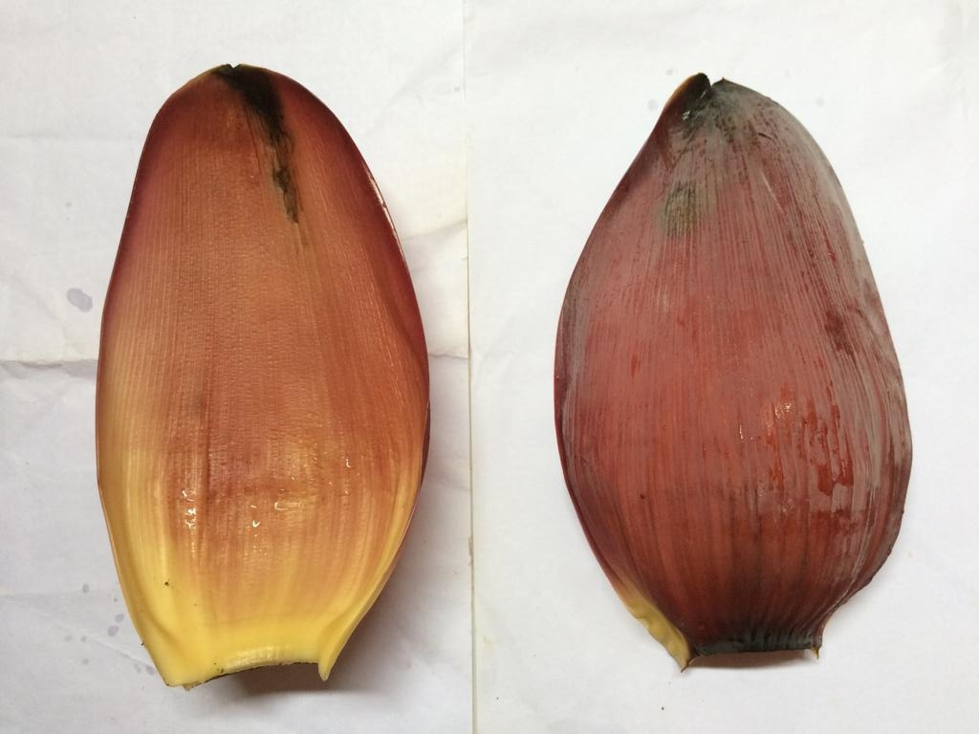

Kelopak Jantung Pisang Kepok (Musa paradisiaca L.)

Lampiran 2. Simplisia Kering dan Serbuk Kelopak Jantung Pisang Kepok
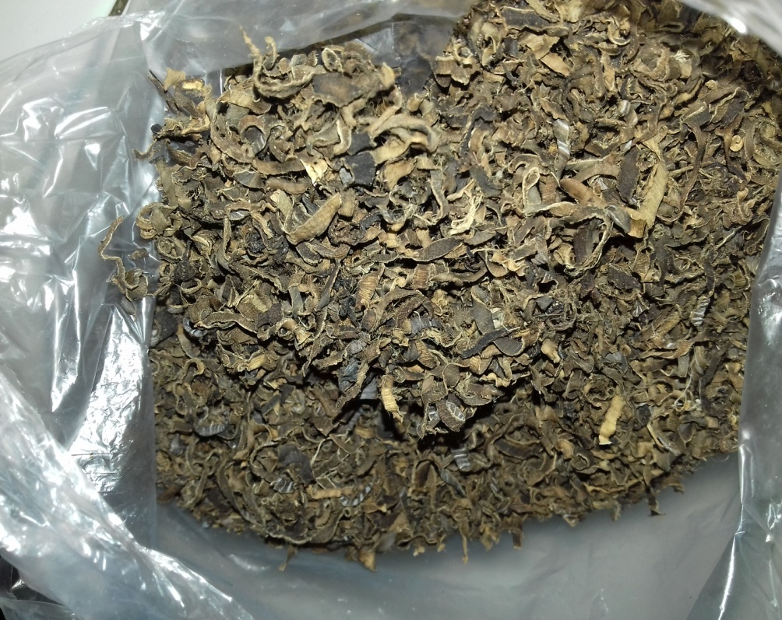

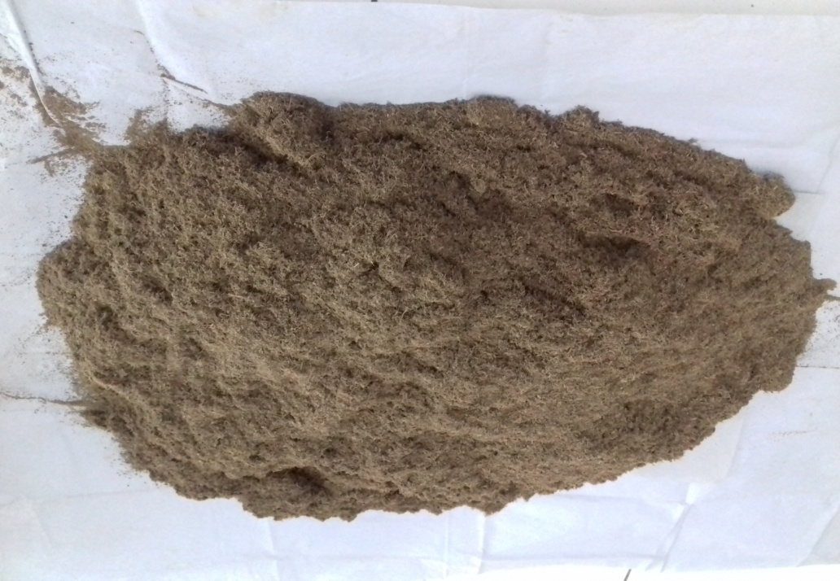
Simplisia Kelopak Jantung Pisang Kepok (Musa paradisiaca L.)

Serbuk Simplisia Kelopak Jantung Pisang Kepok (Musa paradisiaca L.)

Lampiran 3. Ikan Gabus dan Tepung Ikan Gabus
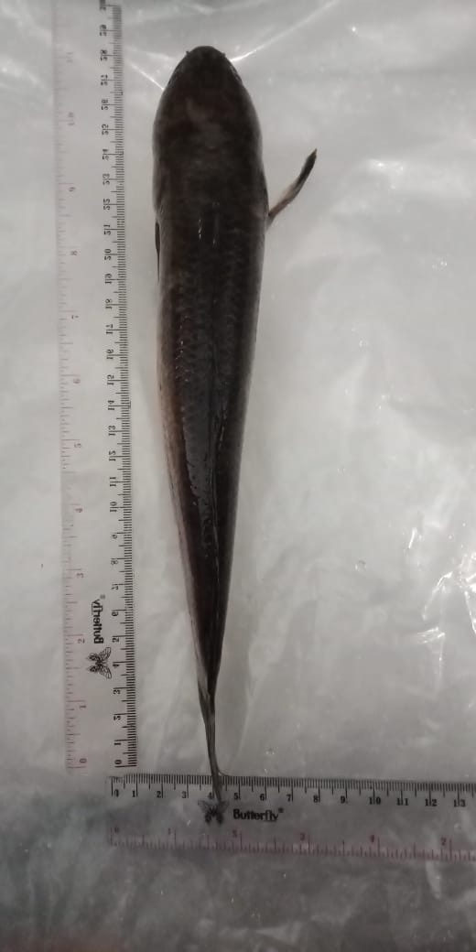

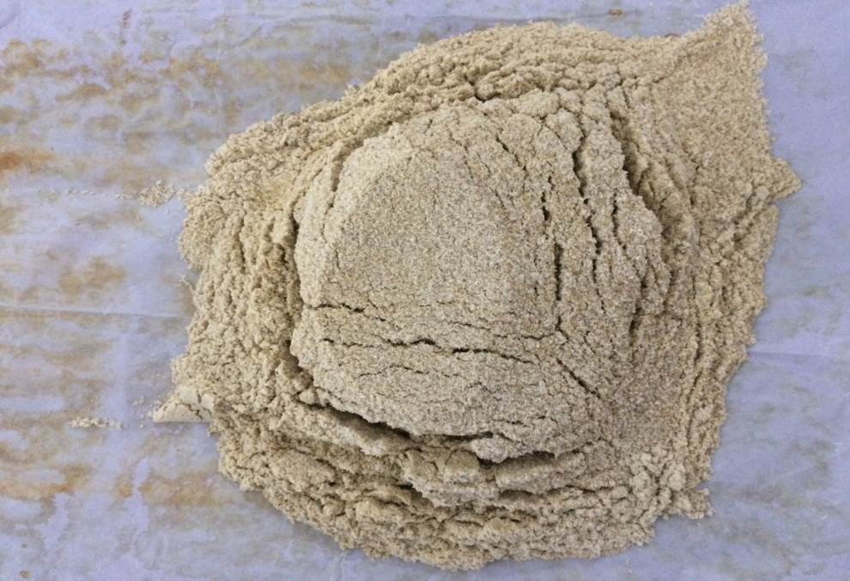
Ikan Gabus

Tepung Ikan Gabus
Lampiran 4. Proses Maserasi dan Ekstrak Kelopak Jantung Pisang Kepok
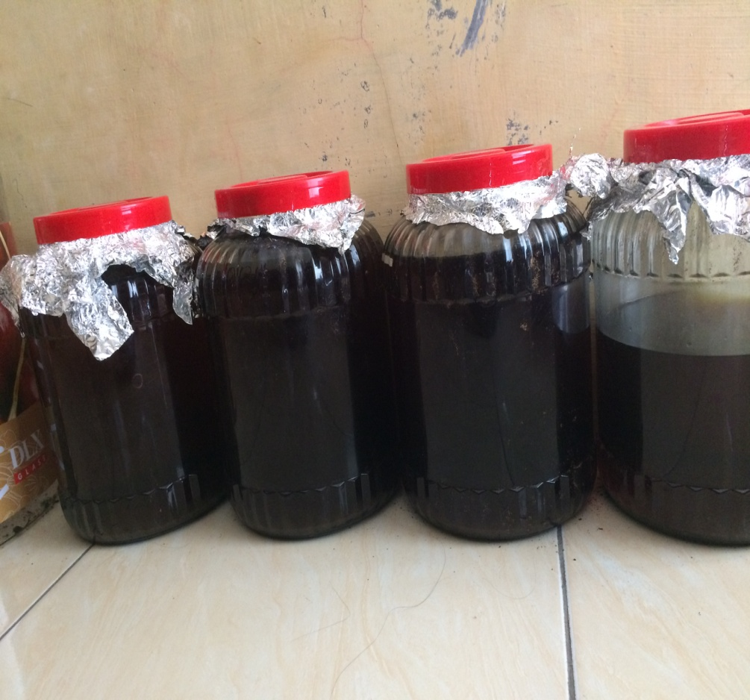

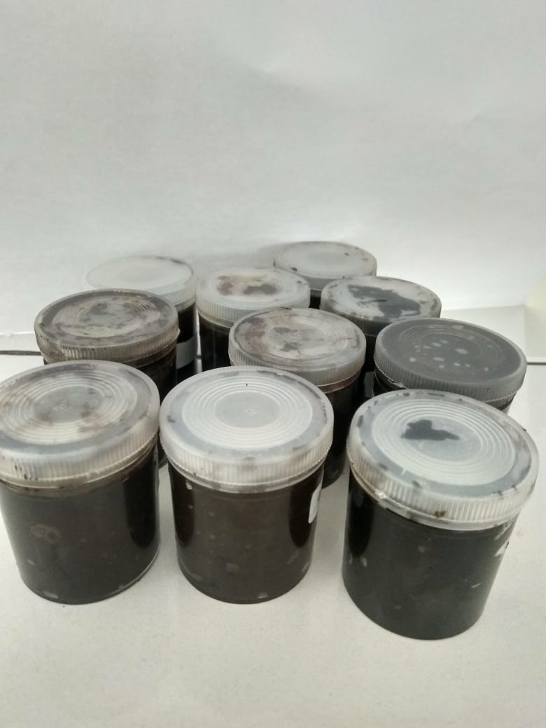
Proses Maserasi

Ekstrak Kelopak Jantung Pisang Kepok (Musa paradisiaca L.)
Lampiran 5. Rotary Evaporator, pH meter
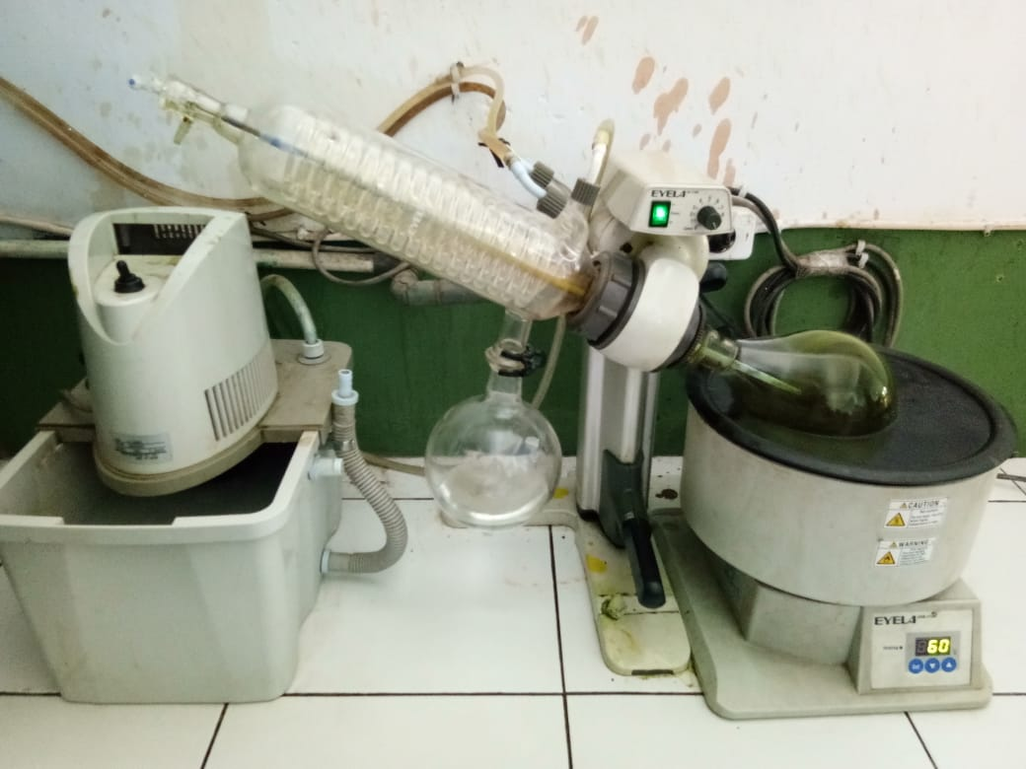

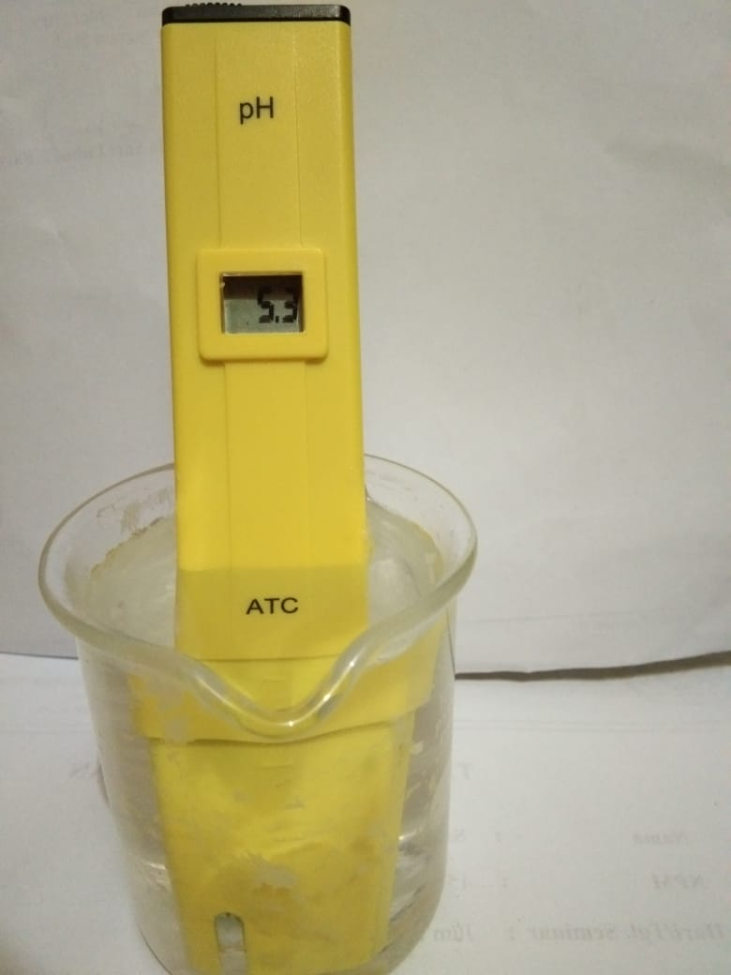
Rotary Evaporator

Alat pH Meter
Lampiran 6. Kemasan Sediaan Pot dan Tube
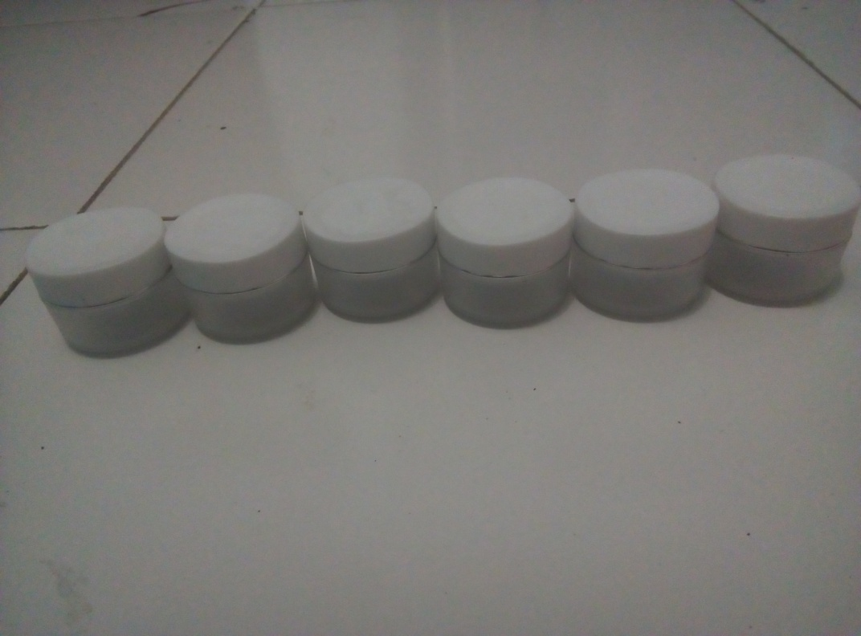

Kemasan Sediaan Pot
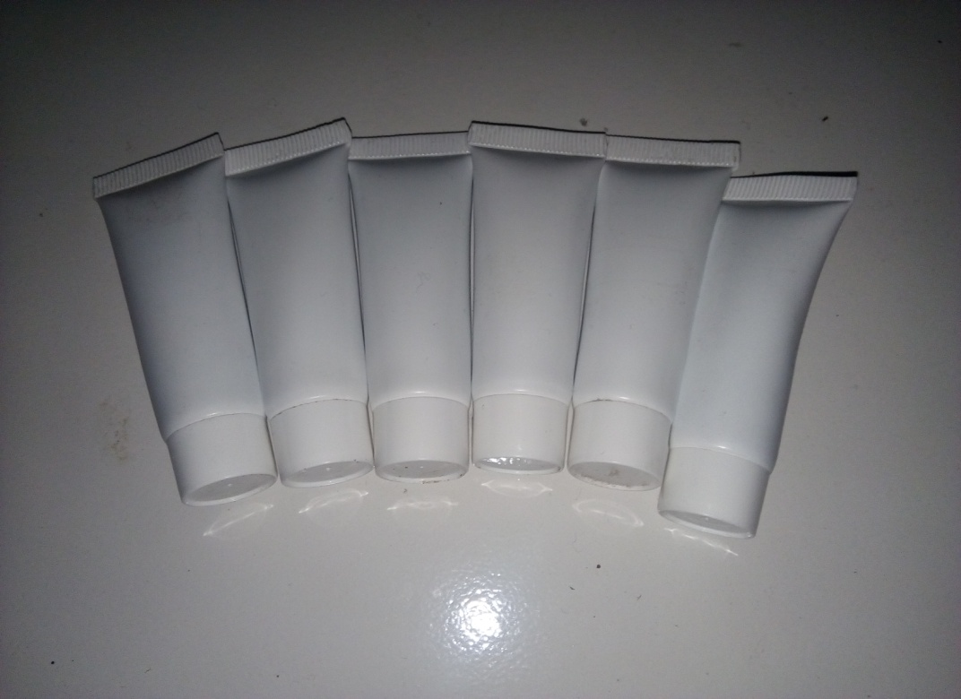

Kemasan Sediaan Tube
Lampiran 7. Sediaan Salep dan Blanko
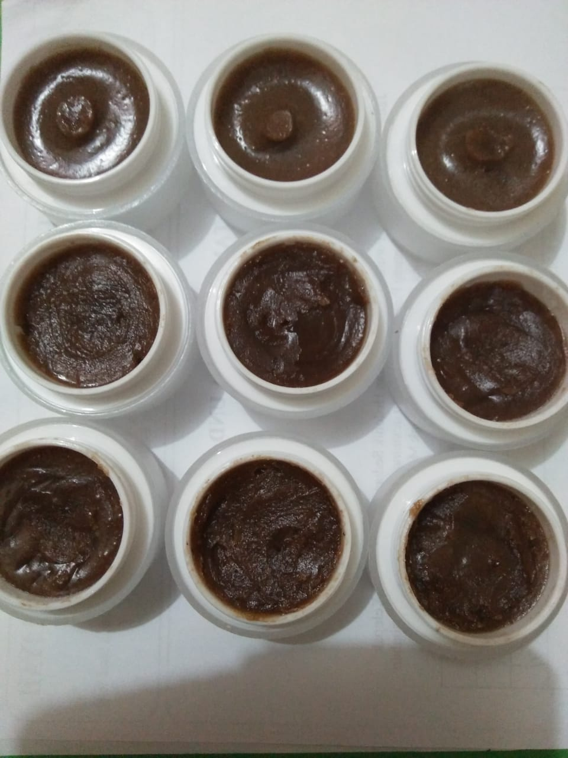

Sediaan Salep
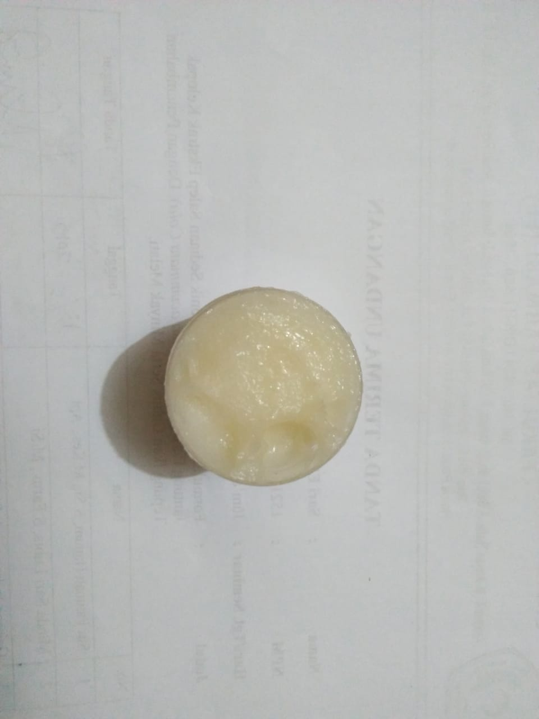

Blanko

Lampiran 8. Surat Identifikasi Tumbuhan
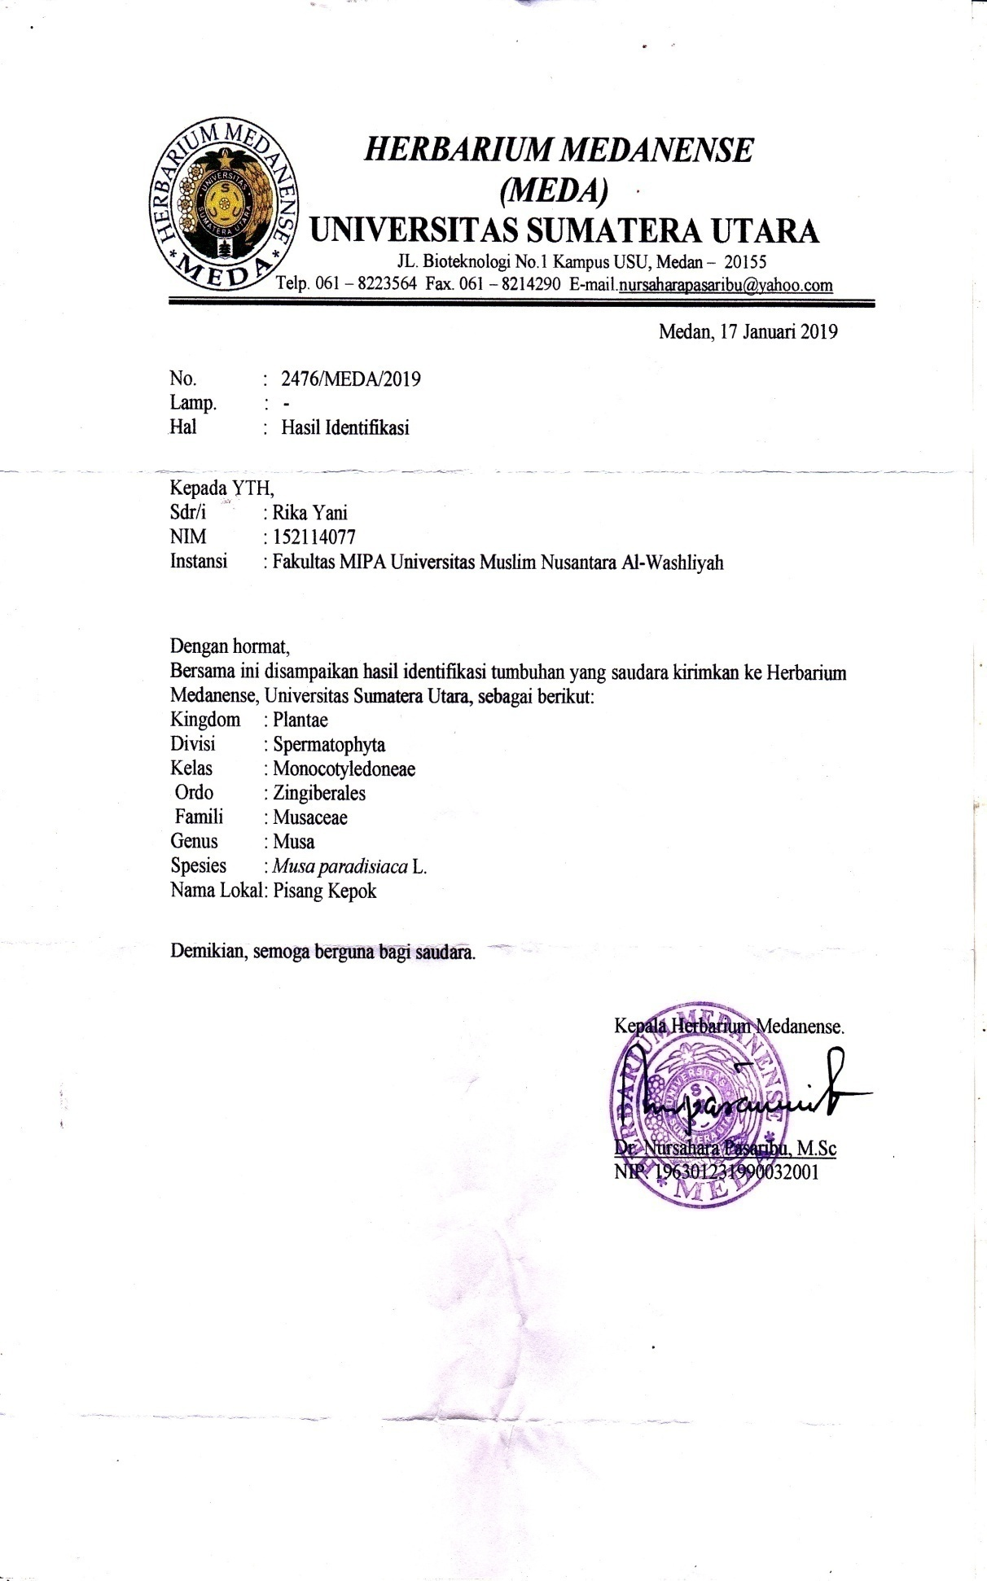

Lampiran 9.Bagan Alir Penelitian
Kelopak jantung pisang kepok 79,8 kg

Dibersihkan dari pengotor
Dicuci bersih dan ditiriskan
Diangin-anginkan
Ditimbang

Kelopak jantung pisang kepok
Dikeringkan pada suhu 40˚C
Ditimbang
Simplisia kering 5,500 kg
Dihaluskan
Ditimbang
Serbuk simplisia 4,98 kg

Dimaserasi dengan etanol 96%
Karakterisasi simplisia :
- Peemeriksaan makroskopik dan mikroskopik
- Penetapan kadar air
- Penetapan kadar abu
- Penetepan kadar abu tidak larut asam
- Penetapan kadar sari larut dalam air
Ekstrak cair
Skrining fitokimia
- Alkaloid
- Flavonoid
- Steroid/triterpenoid
- Saponin
- Glikosida
- Tanin
- Antrakuinon

Dipekatkan dengan
rotary evaporator
Ekstrak kental

Pembuatan salep
Evaluasi pada salep
-Uji stabilitas
-Uji homogenitas
-Pemeriksaan pH

Lampiran 10. Bagan AlirPembuatan Simplisia
Kelopak jantung pisang kepok 79,8 kg
5 KG

Dibersihkan dari pengotor
Dicuci bersih dengan air mengalir
Ditiriskan
Diangin-anginkan
Dirajang
Ditimbang
kelopak jantung pisang setelah dirajang

Dikeringkan didalam
lemari pengering
pada suhu 40˚C
Disortasi kering
Ditimbang

\
Berat simplisia5,500 kg

Dihaluskan menggunakan blender
Ditimbang

Berat serbuk simplisia 4,98 kg

Dimasukkan kedalam wadah
Tertutup rapat
Serbuk simplisia

Lampiran 11.Bagan Alir Pembuatan Ekstrak
4,98 kg serbuk simplisia kelopak jantung pisang kepok

Dimasukkan kedalam bejana
Ditambahkan etanol 96%
sebanyak 75 bagian (37.500ml) diaduk
Didiamkan selama 5 hari sambil diaduk
Disaring
Ampas
Maserat I

Dimasukkan dengan etanol 96% sebanyak 25 bagian (12.500 ml) dan diaduk
Dimaserasi kembali selama 2 hari sambil diaduk
Disaring
Maserat kelopak jantung pisang kepok
Maserat II

Diperlukan dengan rotary evaporator pada suhu 50˚C
Diuapkan dengan penangas air
Ekstrak etanol kelopak jantung pisang kepok

Lampiran 12. Bagan Alir Pembuatan Tepung Ikan Gabus
5 kg ikan gabus

Dipotong dan dipisahkan kepala dan perutikan dibuang
Dipotong Kecil-kecil
Direbus 15 menit
Direndam dalam etanol 70%

Dikeringkan

Oven
40-60˚C

Dihaluskan menggunakan blender

Tepng Ikan Gabus

Lampiran 13. Perhitungan Hasil Pemeriksaan Karakterisasi Simplisia
- Penetapan Kadar Air
Kadar Air = $\frac{\left(Volume Akhir Air-Volume Awal Air\right)ml}{Bobot Simplisia} x 100\%$
- Sampel 1
Berat Sampel = 5 gr
Volume I = 1,5 ml
Volume II = 1,8ml
Kadar Air = $\frac{\left(1,8-1,5\right)}{5} x 100\%$ = 6%
- Sampel 2
Berat Sampel = 5 gr
Volume I = 1,7 ml
Volume II = 2,1 ml
Kadar Air = $\frac{\left(2,1-1,7\right)}{5} x 100\%$ = 8%
- Sampel 3
Berat Sampel = 5 gr
Volume I = 2 ml
Volume II = 2,2 ml
Kadar Air = $\frac{\left(2,2-2\right)}{5} x 100\%$ = 4%
Maka, kadar air rata-rata =$\frac{6\%+8\%+2\%}{3}$ = 6%

Lampiran 13. (Lanjutan)
- Penetapan kadar Sari Larut Dalam Air
Kadar Sari Larut Air = $\frac{Berat Sari Larut Air (g)}{Bobot Sampel (g)} x pengenceran x 100\%$
- Sampel 1
Berat Sampel = 5 gr
Berat Sari Larut Air = 0,23 gr
Kadar Sari Larut Air = $\frac{\left(0,23\right)}{5} x 5 x 100\%$ = 23%
- Sampel 2
Berat Sampel = 5 gr
Berat Sari Larut Air = 0,22 gr
Kadar Sari Larut Air = $\frac{\left(0,22\right)}{5} x 5 x 100\%$ = 22%
- Sampel 3
Berat Sampel = 5 gr
Berat Sari Larut Air = 0,26 gr
Kadar Sari Larut Air = $\frac{\left(0,26\right)}{5} x 5 x 100\%$ =26%
Maka, kadar sari larut air rata-rata =$\frac{23\%+22\%+26\%}{3}$ = 23,6%
- Penetapan Kadar Sari Larut Dalam Etanol
Kadar Sari Larut Etanol = $\frac{BeratSariLarutEtanol (g)}{BobotSampel (g)}xpengenceranx 100$
- Sampel 1
Berat Sampel = 5 gr
Berat Sari Larut Etanol = 0,05 gr
Lampiran 13. (Lanjutan)
Kadar Sari Larut Etanol = $\frac{\left(0,05\right)}{5} x 5 x 100\%$ = 5%
- Sampel 2
Berat Sampel = 5 gr
Berat Sari Larut Etanol = 0,08 gr
Kadar Sari Larut Etanol = $\frac{\left(0,08\right)}{5} x 5 x 100\%$ = 8%
- Sampel 3
Berat Sampel = 5 gr
Berat Sari Larut Etanol = 0,05 gr
Kadar Sari Larut Etanol = $\frac{\left(0,05\right)}{5} x 5 x 100\%$ = 5%
Maka, kadar sari larut etanol rata-rata =$\frac{5\%+8\%+5\%}{3}$ = 6%
- Penetapan Kadar Abu Total
Kadar Abu Total = $\frac{Berat Abu (g)}{Bobot Sampel (g)} x 100\%$
- Sampel 1
Berat Sampel = 5 gr
Berat Abu = 0,12 gr
Kadar Abu Total = $\frac{\left(0,12\right)}{5} x 100\%$ = 2,4%
- Sampel 2
Berat Sampel = 5 gr
Berat Abu = 0,15 gr

Lampiran 13. (Lanjutan)
Kadar Abu Total = $\frac{\left(0,15\right)}{5} x 100\%$ = 3%
- Sampel 3
Berat Sampel = 2 gr
Berat Abu = 0,2 gr
Kadar Abu Total = $\frac{\left(0,2\right)}{5} x 100\%$ = 4%
Maka, kadar abu total rata-rata =$\frac{2,4\%+3\%+4\%}{3}$ = 3,13%
- Penetapan Kadar Abu Tidak Larut Dalam Asam
Kadar Abu Larut Asam = $\frac{Berat Abu Larut Asam (g)}{Bobot Sampel (g)} x 100\%$
- Sampel 1
Berat Sampel = 2 gr
Berat Abu Larut Asam = 0,05 gr
Kadar Abu Larut Asam = $\frac{\left(0,05\right)}{5} x 100\%$ = 1%
- Sampel 2
Berat Sampel = 2 gr
Berat Abu Larut Asam = 0,65 gr
Kadar Abu Larut Asam = $\frac{\left(0,65\right)}{5} x 100\%$ = 13,6%
- Sampel 3
Berat Sampel = 2 gr
Berat Abu Larut Asam = 0,15 gr

Lampiran 13. (Lanjutan)
Kadar Abu Larut Asam = $\frac{\left(0,15\right)}{5} x 100\%$ = 3%
Maka, kadar abu larut asam rata-rata =$\frac{1\%+13,6\%+3\%}{3}$ = 5,%

Lampiran 14. Perhitungan Formulasi Dasar Salep
Ekstrak Kelopak Jantung Pisang Kepok: $\frac{7,5}{100}$x100% = 7,5 gr.
Tepung Ikan Gabus: $\frac{7,5}{100}$x100% = 7,5 gr.
Dasar Salep = ad 100
= 100 - (7,5+7,5)
= 100 -15
= 85 gr.
Vaseline Album : $\frac{85}{100}x86=73,1 gr.$
Adeps Lanae : $\frac{85}{100}x3=2,55 gr.$
Cera Alba : $\frac{85}{100}x8=6,8 gr.$
Steryl Alkohol : $\frac{85}{100}x3=2,55 gr.$

Lampiran 15. Contoh Lembar Pengisian Kuesioner Uji Hedonik
SURAT PERNYATAAN

Saya yang bertanda tangan dibawah ini :

Nama :

Umur :

Alamat :

Menyatakan bersedia menjadi panelis untuk uji hedonik dalam penelitian dari Rika Yani dengan judul penelitian “Formulasi Dan Pengujian Hedonik Sediaan Salep Ekstrak Kelopak Jantung Pisang Kepok (Musa paradisiacaL.) Dengan Penambahan Tepung Ikan Gabus Serta Minyak Green Tea.” Dan memenuhi kriteria sebagai panelis uji hedonik sebagai berikut :
- Wanita – Pria
- Usia antara 20-30 tahun
- Berbadan sehat jasmani dan rohani
- Tidak memiliki riwayat penyakit alergi
- Menyatakan kesediannya untuk dijadikan panelis uji iritasi
Apabila terjadi hal-hal yang tidak diinginkan selama uji hedonik, saya tidak akan menuntut kepada peneliti.
Demikian surat pernyataan ini saya buat, atas partisipasinya peneliti mengucapkan terima kasih.
Medan Mei 2019

( )
Lampiran 16. Contoh Lembar Penilaian Uji Kesukaan (hedonic test)
Lembar Uji Penilaian Kesukaan (Hedonic Test)

Nama :
Umur :
Alamat :
Instruksi : Amatilah sediaan salep berdasarkan kemudahan pengolesan sediaan salep, homogenitas, warna, bau, tekstur dan kemasan yang disukai, kemudian berilah nilai sesuai keterangan dibawah pada kotak yang tersedia.
No | Panelis | Uji Hedonik
 |  | Kemasan | Tekstur | Warna | Bau | Kemasan Yang Disukai
1 |  | Pot
 |  | Tube
 |  | Pot Biasa

Keterangan :
- Tidak Suka P : Pot
- Kurang Suka T : Tube
- Cukup Suka B : Blanko
- Suka
- Sangat Suka

